

**ĐẠI HỌC QUỐC GIA THÀNH PHỐ HỒ CHÍ MINH**

**TRƯỜNG ĐẠI HỌC CÔNG NGHỆ THÔNG TIN**

**BÁO CÁO ĐỒ ÁN**

**ĐỀ TÀI: “QUẢN LÝ PHÒNG MẠCH TƯ”**

**MÔN HỌC: NHẬP MÔN CÔNG NGHỆ PHẦN MỀM**

**Lớp SE104.M22**

**Giảng viên hướng dẫn**: ThS.Đỗ Thị Thanh Tuyền

**Nhóm 12**

|  |  |
| --- | --- |
| Phan Huyền Trang | 20520324 |
| Nguyễn Thị Tú Vân | 20520341 |
| Nguyễn Thị Thảo Vy | 20520356 |
| Lê Ngọc Mỹ Trang | 20520817 |
| Nguyễn Lê Hương Lan | 20520908 |

*Hồ Chí Minh – tháng 6 năm 2022*

**ĐẠI HỌC QUỐC GIA THÀNH PHỐ HỒ CHÍ MINH**

**TRƯỜNG ĐẠI HỌC CÔNG NGHỆ THÔNG TIN**

**KHOA CÔNG NGHỆ PHẦN MỀM**

---------------

**BÁO CÁO ĐỒ ÁN**

**ĐỀ TÀI: “QUẢN LÝ PHÒNG MẠCH TƯ”**

**MÔN HỌC: NHẬP MÔN CÔNG NGHỆ PHẦN MỀM**

Lớp: SE104.M22

Giảng viên hướng dẫn: ThS.Đỗ Thị Thanh Tuyền

Nhóm thực hiện: Nhóm 12

|  |  |
| --- | --- |
| Phan Huyền Trang | 20520324 |
| Nguyễn Thị Tú Vân | 20520341 |
| Nguyễn Thị Thảo Vy | 20520356 |
| Lê Ngọc Mỹ Trang | 20520817 |
| Nguyễn Lê Hương Lan | 20520908 |

*TP. Hồ Chí Minh – tháng 6 năm 2022*

# LỜI CẢM ƠN

Nhóm chúng em xin chân thành cảm ơn cô Đỗ Thị Thanh Tuyền đã truyền đạt cho chúng em những kiến thức giá trị và hữu ích trong môn Nhập môn Công nghệ phần mềm. Cô đã tận tình hướng dẫn và góp ý cho bài làm của nhóm. Đây sẽ là nền tảng cho chúng em có thể hoàn thành tốt bài báo cáo này.

Việc được tìm hiểu, xây dựng và hoàn thiện báo cáo với một chủ đề thực tế “Quản lý phòng mạch tư” đã giúp chúng em vận dụng được kiến thức đã học, tìm hiểu thêm tri thức cũng như cọ xát với dự án thực tế. Điều đó đã giúp các thành viên hiểu sâu hơn, lý thuyết mang tính thực hành hơn.

Nhóm em đã cùng nhau hoàn thành báo cáo trong phạm vi của bản thân. Do kiến thức có hạn nên bài làm của nhóm không tránh khỏi điều thiếu sót. Chúng em xin lắng nghe và tiếp thu ý kiến, những đóng góp quý giá từ phía các thầy cô để giúp nhóm có thể hoàn thiện báo cáo của mình.

# NHẬN XÉT CỦA GIẢNG VIÊN

# MỤC LỤC

LỜI CẢM ƠN 2

NHẬN XÉT CỦA GIẢNG VIÊN 3

MỤC LỤC 4

MỞ ĐẦU 5

CHƯƠNG 1 - Giới thiệu bài toán cần giải quyết, mô tả qui trình thực hiện các công việc chính 7

1.1 Bài toán cần giải quyết 7

1.2 Các công việc sẽ được chương trình hỗ trợ trong việc quản lý 7

1.3 Quy trình thực hiện 7

CHƯƠNG 2 - Xác định và mô hình hóa yêu cầu phần mềm 8

2.1 Phân loại các yêu cầu phần mềm 8

2.2 Bảng trách nhiệm cho từng loại yêu cầu 11

2.3 Sơ đồ luồng dữ liệu cho từng yêu cầu 15

CHƯƠNG 3 - Thiết kế hệ thống 28

3.1 Kiến trúc hệ thống 28

3.2 Mô tả các thành phần trong hệ thống 28

CHƯƠNG 4 - Thiết kế dữ liệu 29

4.1 Thuật toán lập sơ đồ logic 29

4.2 Sơ đồ logic hoàn chỉnh 48

4.3 Danh sách các bảng dữ liệu (table) trong sơ đồ 48

4.4 Mô tả từng bảng dữ liệu 49

CHƯƠNG 5 - Thiết kế giao diện 55

5.1 Sơ đồ liên kết các màn hình 55

5.2 Danh sách các màn hình 55

5.3 Mô tả các màn hình 57

CHƯƠNG 6 - Cài đặt và thử nghiệm 107

CHƯƠNG 7 - Hướng phát triển 108

CHƯƠNG 8 - Quá trình làm việc 108

8.1 Danh sách thành viên 108

8.2 Bảng phân công lập sơ đồ luồng dữ liệu và bài tập buổi học 108

8.3 Bảng phân công thiết kế dữ liệu 110

8.4 Bảng phân công thiết kế giao diện 110

8.5 Công tác tổng hợp nội dung cuốn báo cáo 112

# MỞ ĐẦU

Trong những thời kỳ trước khi máy tính ra đời, con người đều tự tay thực hiện lấy công việc của mình. Khi ấy, một công việc tưởng chừng như đơn giản là lưu trữ khách hàng của một công ty hay là xí nghiệp thì đều thực hiện bằng ghi tay và lưu trên giấy tờ. Chưa tính trường hợp mất mát qua từng năm thì lưu trữ và chỉnh sửa thường khá khó khăn, đặc biệt công việc sẽ càng thêm nan giải nếu ta tìm kiếm thông tin cách khá xa so với hiện tại. Nếu không có sự trợ giúp của máy tính thì công việc đó không hề đơn giản chút nào. Tất cả các thông tin đều được lưu trữ trên giấy và kết quả là thông tin của hàng trăm, hàng ngàn khách hàng được lưu lại trong các cuốn sổ. Chúng ta phải tìm kiếm tuần tự từng khách hàng một trong các cuốn sổ ấy. Và điều đó không chỉ làm mất thời gian của nhân viên mà có khi còn tìm sai, thiếu sót hoặc tìm không thấy. Do nguyên nhân khách quan cũng như chủ quan đều có thể dẫn đến kết quả trên. Một khi dữ liệu càng nhiều thì công việc ngày một khó khăn hơn. Còn chưa kể đến việc thống kê, báo cáo thì chúng ta phải lật từng trang giấy rồi tính tổng doanh thu, tỷ lệ, … và kết quả thì có thể không chính xác (do tính thiếu, tính dư, …). Đó quả là một quá trình vừa gian nan lại vừa tiềm ẩn rủi ro khá lớn.

Do đó, máy tính ra đời là một yêu cầu tất yếu và cần thiết trong cuộc sống chúng ta. Nó giải quyết các bài toán đó một cách nhanh chóng và hiệu quả, tiết kiệm nguồn nhân lực, cả thời gian và tiền bạc. Những công việc quản lý hiện nay thì rất phong phú và đa dạng như quản lý bán hàng, quản lý nhà sách, quản lý khách sạn, … Trong đó, chúng em khá hứng thú với việc quản lý phòng mạch tư. Chủ đề này khá cuốn hút và thú vị và đó cũng là lý do để nhóm chúng em chọn đề tài “Quản Lý Phòng Mạch Tư” để xây dựng phần mềm hỗ trợ cho người dùng có thể quản lý phòng mạch của mình một cách hiệu quả. Tuy nhiên, chương trình chỉ dừng ở mức đơn giản và chỉ có tính chất minh họa, không thể giải quyết được tất cả các yêu cầu, trường hợp cụ thể trong thế giới thực. Những đóng góp quý giá của thầy cô và các bạn chính là động lực để đề tài của chúng em ngày một hoàn thiện hơn.

Cấu trúc của bài báo cáo hiện tại gồm có chương:

* **Chương 1 - Giới thiệu bài toán cần giải quyết, mô tả qui trình thực hiện các công việc chính**

Chương này sẽ giới thiệu bài toán cần giải quyết, các công việc mà phần mềm sẽ hỗ trợ người dùng giải quyết, quy trình thực hiện các công việc chính.

* **Chương 2 – Xác định và mô hình hóa yêu cầu phần mềm**

Chương này sẽ tập trung nghiên cứu chi tiết các yêu cầu tối thiểu cần có của phần mềm để từ đó mô hình hóa các yêu cầu này.

* **Chương 3 – Thiết kế hệ thống**

Chương này sẽ xây dựng kiến trúc hệ thống và mô tả các phần có trong hệ thống đó.

* **Chương 4 – Thiết kế dữ liệu**

Chương này sẽ mô tả việc xây dựng và thiết kế dữ liệu dựa trên các yêu cầu nghiệp vụ của phần mềm.

* **Chương 5 – Thiết kế giao diện**

Chương này sẽ mô tả việc thiết kế giao diện tương tác với người dùng dựa trên cơ sở dữ liệu đã thiết kế ở trên.

* **Chương 6 – Cài đặt và thử nghiệm**

Chương này sẽ mô tả việc cài đặt và thử nghiệm.

* **Chương 7 – Hướng phát triển**

Chương này sẽ mô tả những hướng phát triển để phần mềm hoàn thiện hơn.

* **Chương 8 – Quá trình làm việc**

Chương này sẽ mô tả việc phân công công việc cho từng thành viên đối với mỗi chương nêu trên và rút ra nhận xét đánh giá kèm theo.

# Giới thiệu bài toán cần giải quyết, mô tả qui trình thực hiện các công việc chính

## Bài toán cần giải quyết

Bài toán đặt ra một vấn đề là làm thế nào để quản lý phòng mạch tư một cách có hệ thống và hiệu quả. Chương trình của nhóm chúng em sẽ hỗ trợ người dùng để giải quyết bài toán đó.

## Các công việc sẽ được chương trình hỗ trợ trong việc quản lý

* Nhập thông tin bệnh nhân
* Đăng ký khám bệnh
* Lập phiếu nhập thuốc
* Lập phiếu khám bệnh
* Lập hóa đơn thanh toán
* Tra cứu bệnh nhân
* Lập báo cáo tháng
* Thay đổi các quy định

## Quy trình thực hiện

* Khi có người đến khám bệnh thì người nhập liệu (nhân viên) sẽ thực hiện một trong các công việc sau đây:
* Nhập thông tin bệnh nhân và đăng ký khám bệnh cho bệnh nhân (nếu chưa có thông tin của bệnh nhân trong cơ sở dữ liệu) và đưa mã bệnh nhân cho bệnh nhân để dùng cho các lần khám sau này.
* Đăng ký khám bệnh cho bệnh nhân (nếu đã có thông tin của bệnh nhân trong cơ sở dữ liệu) dựa trên mã bệnh nhân do bệnh nhân cung cấp.
* Tra cứu để lấy mã bệnh nhân và đăng ký khám bệnh cho bệnh nhân (nếu đã có thông tin của bệnh nhân trong cơ sở dữ liệu và bệnh nhân bị mất hoặc quên đem mã bệnh nhân).
* Sau khi đăng ký, nhân viên sẽ cấp cho bệnh nhân một số thứ tự để vào khám chữa bệnh.
* Sau đó, bác sĩ sẽ khám và kê khai đơn thuốc (nếu có). Bác sĩ có thể tra cứu triệu chứng bệnh, đơn thuốc đã kê khai trong các lần khám trước để tham khảo thêm hoặc theo dõi bệnh tình.
* Sau khi khám xong, bệnh nhân sẽ được yêu cầu thanh toán tiền khám và tiền thuốc (nếu có) dựa vào phiếu khám bệnh của bác sĩ.
* Ngoài các công việc trên thì nhân viên còn phải đảm trách công việc nhập thuốc cho phòng khám.
* Sau 1 tháng thì nhân viên sẽ lập báo cáo thống kê tình hình hoạt động của phòng mạch (báo cáo doanh thu theo ngày hoặc/và báo cáo sử dụng thuốc hoặc/và báo cáo nhập thuốc).
* Nhân viên có thể thay đổi các quy định tùy theo nhu cầu sử dụng.

# Xác định và mô hình hóa yêu cầu phần mềm

## Phân loại các yêu cầu phần mềm

### Các yêu cầu nghiệp vụ

|  |  |  |  |  |
| --- | --- | --- | --- | --- |
| **STT** | **Tên yêu cầu** | **Biểu mẫu** | **Quy định** | **Ghi chú** |
| 1 | Lập danh sách khám bệnh | BM1 | QĐ1 |  |
| 2 | Lập phiếu nhập thuốc | BM2.1 | QĐ2.1 |  |
| 3 | Lập phiếu khám bệnh | BM2.2 | QĐ2.2 |  |
| 4 | Tra cứu bệnh nhân | BM3 |  |  |
| 5 | Lập hóa đơn thanh toán | BM4 | QĐ4 |  |
| 6 | Lập báo cáo tháng | BM5 |  |  |
| 7 | Thay đổi quy định |  | QĐ6 |  |

### Các yêu cầu chất lượng

#### Yêu cầu tiến hóa

|  |  |  |  |
| --- | --- | --- | --- |
| **STT** | **Nghiệp vụ** | **Tham số cần thay đổi** | **Miền giá trị cần thay đổi** |
| 1 | Thay đổi quy định lập danh sách khám bệnh | Số bệnh nhân tối đa |  |
| 2 | Thay đổi quy định lập phiếu nhập thuốc |  | Loại thuốc, thuốc, đơn vị |
| 3 | Thay đổi quy định lập phiếu khám bệnh |  | Loại bệnh, bệnh, cách dùng |
| 3 | Thay đổi quy định lập hóa đơn thanh toán | Tiền khám |  |

#### Yêu cầu hiệu quả

Máy tính với CPU Pentium III 533, RAM 128MB, HDD 10GB.

|  |  |  |  |  |
| --- | --- | --- | --- | --- |
| **STT** | **Nghiệp vụ** | **Tốc độ xử lý** | **Dung lượng lưu trữ** | **Ghi chú** |
| 1 | Lập danh sách khám bệnh | 100 bệnh nhân/giờ |  |  |
| 2 | Lập phiếu nhập thuốc | Tất cả các phiếu trong 3 giờ |  |  |
| 3 | Lập phiếu khám bệnh | Tất cả các phiếu trong 3 giờ |  |  |
| 4 | Tra cứu bệnh nhân | Ngay tức thì |  |  |
| 5 | Lập hóa đơn thanh toán | Ngay tức thì |  |  |
| 6 | Lập báo cáo tháng | Ngay tức thì |  |  |
| 7 | Thay đổi quy định | Ngay tức thì |  |  |

#### Yêu cầu tiện dụng

|  |  |  |  |  |
| --- | --- | --- | --- | --- |
| **STT** | **Nghiệp vụ** | **Mức độ dễ học** | **Mức độ dễ sử dụng** | **Ghi chú** |
| 1 | Lập danh sách khám bệnh | 10 phút hướng dẫn | Tỉ lệ phạm lỗi trung bình là 1% |  |
| 2 | Lập phiếu nhập thuốc | 10 phút hướng dẫn | Tỉ lệ phạm lỗi trung bình là 1% |  |
| 3 | Lập phiếu khám bệnh | 10 phút hướng dẫn | Tỉ lệ phạm lỗi trung bình là 1% |  |
| 4 | Tra cứu bệnh nhân | Không cần hướng dẫn | Không biết nhiều về bệnh nhân muốn tìm | Có đầy đủ thông tin |
| 5 | Lập hóa đơn thanh toán | 10 phút hướng dẫn |  |  |
| 6 | Lập báo cáo tháng | 10 phút hướng dẫn |  |  |
| 7 | Thay đổi quy định | 10 phút hướng dẫn |  |  |

#### Yêu cầu tương thích

|  |  |  |  |
| --- | --- | --- | --- |
| **STT** | **Nghiệp vụ** | **Đối tượng liên quan** | **Ghi chú** |
| 1 | Nhận danh sách khám bệnh | Từ tập tin Excel | Độc lập phiên bản |
| 2 | Nhận phiếu khám bệnh | Từ tập tin Excel | Độc lập phiên bản |
| 3 | Xuất hóa đơn thanh toán | Đến phần mềm WinFax | Độc lập phiên bản |

### Các yêu cầu hệ thống

#### Yêu cầu bảo mật

|  |  |  |  |  |  |
| --- | --- | --- | --- | --- | --- |
| **STT** | **Nghiệp vụ** | **Quản trị hệ thống** | **Nhân viên** | **Bác sĩ** | **Khác** |
| 1 | Phân quyền | X |  |  |  |
| 2 | Lập danh sách khám bệnh |  | X |  |  |
| 3 | Lập phiếu nhập thuốc |  | X |  |  |
| 4 | Lập phiếu khám bệnh |  |  | X |  |
| 5 | Tra cứu bệnh nhân |  | X | X | X |
| 6 | Lập hóa đơn thanh toán |  | X |  |  |
| 7 | Lập báo cáo tháng |  | X |  |  |
| 8 | Thay đổi quy định |  | X |  |  |

#### Yêu cầu an toàn

|  |  |  |  |
| --- | --- | --- | --- |
| **STT** | **Nghiệp vụ** | **Đối tượng** | **Ghi chú** |
| 1 | Phục hồi | Hồ sơ bệnh nhân đã xóa |  |
| 2 | Hủy thật sự | Hồ sơ bệnh nhân đã xóa |  |

### Các yêu cầu công nghệ

|  |  |  |  |
| --- | --- | --- | --- |
| **STT** | **Nghiệp vụ** | **Đối tượng** | **Ghi chú** |
| 1 | Dễ sửa lỗi | Xác định lỗi trung bình trong 15 phút | Khi sửa lỗi một chức năng không ảnh hưởng đến chức năng khác |
| 2 | Dễ bảo trì | Thêm chức năng mới nhanh | Không ảnh hưởng chức năng đã có |
| 3 | Tái sử dụng | Xây dựng phần mềm quản lý bệnh viện trong 3 ngày | Cùng với các yêu cầu |
| 4 | Dễ mang chuyển | Đổi sang hệ quản trị cơ sở dữ liệu mới tối đa trong 2 ngày | Cùng với các yêu cầu |

## Bảng trách nhiệm cho từng loại yêu cầu

### Các yêu cầu nghiệp vụ

|  |  |  |  |  |
| --- | --- | --- | --- | --- |
| **STT** | **Nghiệp vụ** | **Người dùng** | **Phần mềm** | **Ghi chú** |
| 1 | Lập danh sách khám bệnh | Cung cấp thông tin về hồ sơ bệnh nhân | Kiểm tra quy định và ghi nhận | Cho phép hủy, cập nhật lại hồ sơ |
| 2 | Lập phiếu khám bệnh và phiếu nhập thuốc | Cung cấp thông tin về bệnh và đơn thuốc | Kiểm tra quy định và ghi nhận | Cho phép hủy, cập nhật lại bệnh và đơn thuốc |
| 3 | Tra cứu bệnh nhân | Cung cấp thông tin về bệnh nhân | Tìm, xuất thông tin liên quan |  |
| 4 | Lập hóa đơn thanh toán | Cung cấp thông tin về bệnh nhân và ngày khám | Tính các thông tin liên quan | Cho phép hủy, cập nhật lại hóa đơn |
| 5 | Lập báo cáo tháng | Cung cấp thông tin tháng | Tính các thông tin liên quan |  |
| 6 | Thay đổi quy định | Cung cấp thông tin về quy định mới | Ghi nhận | Cho phép cập nhật lại các quy định |

### Các yêu cầu chất lượng

#### Yêu cầu tiến hóa

|  |  |  |  |  |
| --- | --- | --- | --- | --- |
| **STT** | **Nghiệp vụ** | **Người dùng** | **Phần mềm** | **Ghi chú** |
| 1 | Thay đổi quy định lập danh sách khám bệnh | Cho biết giá trị mới của số bệnh nhân tối đa | Ghi nhận giá trị mới và thay đổi cách thức kiểm tra |  |
| 2 | Thay đổi quy định lập phiếu khám bệnh và phiếu nhập thuốc | Cho biết loại bệnh, loại thuốc, loại đơn vị, cách dùng mới | Ghi nhận giá trị mới và thay đổi cách thức kiểm tra | Cho phép hủy hay cập nhật lại thông tin về loại bệnh, bệnh, loại thuốc, thuốc, đơn vị, cách dùng |
| 3 | Thay đổi quy định lập hóa đơn thanh toán | Cho biết giá trị mới của tiền khám | Ghi nhận giá trị mới |  |

#### Yêu cầu hiệu quả

|  |  |  |  |  |
| --- | --- | --- | --- | --- |
| **STT** | **Nghiệp vụ** | **Người dùng** | **Phần mềm** | **Ghi chú** |
| 1 | Lập danh sách khám bệnh |  | Thực hiện đúng theo yêu cầu |  |
| 2 | Lập phiếu khám bệnh và phiếu nhập thuốc | Chuẩn bị trước danh sách khám bệnh | Thực hiện đúng theo yêu cầu |  |
| 3 | Tra cứu bệnh nhân |  | Thực hiện đúng theo yêu cầu |  |
| 4 | Lập hóa đơn thanh toán | Chuẩn bị trước phiếu khám bệnh | Thực hiện đúng theo yêu cầu |  |
| 5 | Lập báo cáo tháng |  | Thực hiện đúng theo yêu cầu |  |
| 6 | Thay đổi quy định |  | Thực hiện đúng theo yêu cầu |  |

#### Yêu cầu tiện dụng

|  |  |  |  |  |
| --- | --- | --- | --- | --- |
| **STT** | **Nghiệp vụ** | **Người dùng** | **Phần mềm** | **Ghi chú** |
| 1 | Lập danh sách khám bệnh | Đọc tài liệu hướng dẫn sử dụng | Thực hiện đúng theo yêu cầu |  |
| 2 | Lập phiếu khám bệnh và phiếu nhập thuốc | Đọc tài liệu hướng dẫn sử dụng | Thực hiện đúng theo yêu cầu |  |
| 3 | Tra cứu bệnh nhân |  | Thực hiện đúng theo yêu cầu |  |
| 4 | Lập hóa đơn thanh toán | Đọc tài liệu hướng dẫn sử dụng | Thực hiện đúng theo yêu cầu |  |
| 5 | Lập báo cáo tháng | Đọc tài liệu hướng dẫn sử dụng | Thực hiện đúng theo yêu cầu |  |
| 6 | Thay đổi quy định | Đọc tài liệu hướng dẫn sử dụng | Thực hiện đúng theo yêu cầu |  |

#### Yêu cầu tương thích

|  |  |  |  |  |
| --- | --- | --- | --- | --- |
| **STT** | **Nghiệp vụ** | **Người dùng** | **Phần mềm** | **Ghi chú** |
| 1 | Nhận danh sách khám bệnh | Chuẩn bị tập tin Excel với cấu trúc theo biểu mẫu và cho biết tên tập tin muốn dùng | Thực hiện đúng theo yêu cầu |  |
| 2 | Nhận phiếu khám bệnh | Chuẩn bị tập tin Excel với cấu trúc theo biểu mẫu và cho biết tên tập tin muốn dùng | Thực hiện đúng theo yêu cầu |  |
| 3 | Xuất hóa đơn thanh toán | Cài đặt phần mềm WinFax và cho biết hóa đơn cần xuất | Thực hiện đúng theo yêu cầu |  |

### Các yêu cầu hệ thống

#### Yêu cầu bảo mật

|  |  |  |  |  |
| --- | --- | --- | --- | --- |
| **STT** | **Nghiệp vụ** | **Người dùng** | **Phần mềm** | **Ghi chú** |
| 1 | Quản trị hệ thống | Cho biết người dùng mới và quyền hạn | Ghi nhận và thực hiện đúng |  |
| 2 | Nhân viên | Cung cấp tên và mật khẩu | Ghi nhận và thực hiện đúng |  |
| 3 | Bác sĩ | Cung cấp tên và mật khẩu | Ghi nhận và thực hiện đúng |  |
| 4 | Khác |  |  | Tên chung |

#### Yêu cầu an toàn

|  |  |  |  |  |
| --- | --- | --- | --- | --- |
| **STT** | **Nghiệp vụ** | **Người dùng** | **Phần mềm** | **Ghi chú** |
| 1 | Phục hồi | Cho biết hồ sơ bệnh nhân cần phục hồi | Phục hồi |  |
| 2 | Hủy thật sự | Cho biết hồ sơ bệnh nhân cần hủy | Hủy thật sự |  |

## Sơ đồ luồng dữ liệu cho từng yêu cầu

### Lập danh sách khám bệnh

* **Biểu mẫu 1:**

|  |  |  |  |  |  |
| --- | --- | --- | --- | --- | --- |
| BM1: | | Danh Sách Khám Bệnh | | | |
| Ngày khám: ..................................... | | | | | |
| STT | Họ Tên | | Giới Tính | Năm Sinh | Địa Chỉ |
| 1 |  | |  |  |  |
| 2 |  | |  |  |  |

* **Quy định 1:**

**QĐ1: Mỗi ngày khám tối đa 40 bệnh nhân.**

* **Sơ đồ:**

*Sơ đồ 2.1*

* **Các luồng dữ liệu:**
  + D1: Ngày Khám, Họ Tên, Giới Tính, Năm Sinh, Địa Chỉ.
  + D2: Không có.
  + D3: Danh sách các bệnh nhân được khám trong ngày (D1), Số bệnh nhân tối đa được khám trong ngày.
  + D4: D1.
  + D5: D4.
  + D6: Không có.
* **Thuật toán:**
  + Bước 1: Nhận D1 từ người dùng.
  + Bước 2: Kết nối cơ sở dữ liệu.
  + Bước 3: Đọc D3 từ bộ nhớ phụ.
  + Bước 4: Đếm tổng số bệnh nhân trong danh sách các bệnh nhân được khám trong ngày (D3).
  + Bước 5: Kiểm tra tổng số bệnh nhân được khám trong ngày có nhỏ hơn Số bệnh nhân tối đa được khám trong ngày (D3).
  + Bước 6: Nếu không thỏa quy định thì đến bước 9.
  + Bước 7: Lưu D4 xuống bộ nhớ phụ.
  + Bước 8: Xuất D5 ra máy in.
  + Bước 9: Đóng kết nối cơ sở dữ liệu.
  + Bước 10: Kết thúc.

### Lập phiếu nhập thuốc

* **Biểu mẫu 2.1:**

|  |  |  |  |  |  |  |
| --- | --- | --- | --- | --- | --- | --- |
| BM2.1: | Phiếu nhập thuốc | | | | | |
| Ngày nhập: ..................................... | | | | | | |
| STT | Tên Thuốc | Đơn Vị | Số Lượng | Đơn Giá Nhập | Đơn Giá VAT | Thành Tiền VAT |
| 1 |  |  |  |  |  |  |
| 2 |  |  |  |  |  |  |

* **Quy định 2.1:**

**QĐ2.2: Có 5 loại bệnh. Có 30 loại thuốc, có 4 cách dùng (1, 2, 3, 4)**

* **Sơ đồ:**

*Sơ đồ 2.2*

* **Các luồng dữ liệu:**
  + D1: Ngày nhập, Danh sách các loại thuốc được nhập về (Tên thuốc, Số lượng, Đơn vị, Đơn giá nhập, Đơn giá VAT, Thành tiền VAT)
  + D2: Không có
  + D3: Danh sách loại đơn vị, Danh sách thuốc
  + D4: D1
  + D5: D4
  + D6: Không có
* **Thuật toán:**
  + Bước 1: Nhận D1 từ người dùng.
  + Bước 2: Kết nối cơ sở dữ liệu.
  + Bước 3: Đọc D3 từ bộ nhớ phụ.
  + Bước 4: Kiểm tra Đơn vị (D1) có thuộc danh sách các loại đơn vị (D3).
  + Bước 5: Nếu không thỏa quy định thì xuống bước 8.
  + Bước 6: Lưu D4 xuống bộ nhớ phụ.
  + Bước 7: Xuất D5 ra máy in.
  + Bước 8: Đóng kết nối cơ sở dữ liệu.
  + Bước 9: Kết thúc.

### Lập phiếu khám bệnh

* **Biểu mẫu 2.2:**

|  |  |  |  |  |  |  |
| --- | --- | --- | --- | --- | --- | --- |
| BM2: | | Phiếu Khám Bệnh | | | | |
| Họ tên: | | | | Ngày khám: | | |
| Triệu chứng: | | | | Dự đoán loại bệnh: | | |
| STT | Thuốc | | Đơn Vị | | Số Lượng | Cách Dùng |
| 1 |  | |  | |  |  |
| 2 |  | |  | |  |  |

* **Quy định 2.2:**

**QĐ2.2: Có 5 loại bệnh. Có 30 loại thuốc, có 4 cách dùng (1, 2, 3, 4)**

* **Sơ đồ:**

*Sơ đồ 2.3*

* **Các luồng dữ liệu:**
  + D1: Họ tên, Ngày Khám, Triệu Chứng, Dự Đoán Loại Bệnh, Danh sách các loại thuốc được sử dụng (Thuốc, Đơn Vị, Số Lượng, Cách Dùng).
  + D2: Không có.
  + D3: Danh sách các loại thuốc, Danh sách loại bệnh, Danh sách loại đơn vị, Danh sách cách dùng.
  + D4: D1.
  + D5: D4.
  + D6: Không có.
* **Thuật toán:**
  + Bước 1: Nhận D1 từ người dùng.
  + Bước 2: Kết nối cơ sở dữ liệu.
  + Bước 3: Đọc D3 từ bộ nhớ phụ.
  + Bước 4: Kiểm tra dự đoán loại bệnh (D1) có thuộc danh sách các loại bệnh (D3).
  + Bước 5: Kiểm tra thuốc (D1) có thuộc danh sách các loại thuốc (D3).
  + Bước 6: Kiểm tra đơn Vị (D1) có thuộc danh sách các loại đơn vị (D3).
  + Bước 7: Kiểm tra cách Dùng (D1) có thuộc danh sách các cách dùng (D3).
  + Bước 8: Nếu không thỏa quy định (1 trong các quy định) thì xuống bước 11.
  + Bước 9: Lưu D4 xuống bộ nhớ phụ.
  + Bước 10: Xuất D5 ra máy in.
  + Bước 11: Đóng kết nối cơ sở dữ liệu.
  + Bước 12: Kết thúc.

### Tra cứu bệnh nhân

* **Biểu mẫu 3:**

|  |  |  |  |  |  |
| --- | --- | --- | --- | --- | --- |
| BM3: | | Danh Sách Bệnh Nhân | | | |
| STT | Họ Tên | | Ngày Khám | Loại Bệnh | Triệu Chứng |
| 1 |  | |  |  |  |
| 2 |  | |  |  |  |

* **Quy định 3:** Không có.
* **Sơ đồ:**

*Sơ đồ 2.4*

* **Các luồng dữ liệu:**
  + D1:Tiêu chuẩn tra cứu (họ tên, ngày khám, loại bệnh, triệu chứng).
  + D2:Không có.
  + D3:Danh sách phiếu khám bệnh (họ tên, ngày khám, loại bệnh, triệu chứng).
  + D4:Không có.
  + D5: Danh sách bệnh nhân (họ tên, ngày khám, loại bệnh, triệu chứng) thỏa tiêu chuẩn tra cứu (D1)
  + D6:D5.
* **Thuật toán:**
  + Bước 1: Nhận D1 từ người dùng.
  + Bước 2: Kết nối cơ sở dữ liệu.
  + Bước 3: Đọc D3 từ bộ nhớ phụ.
  + Bước 4: Xuất D5 ra máy in.
  + Bước 5: Trả D6 cho người dùng.
  + Bước 6: Đóng kết nối cơ sở dữ liệu.
  + Bước 7: Kết thúc.

### Lập hóa đơn thanh toán

* **Biểu mẫu 4:**

|  |  |
| --- | --- |
| BM4: | Hóa Đơn Thanh Toán |
| Họ và tên: ……………………... | Ngày khám: …………………… |
| Tiền khám: .................................... | Tiền thuốc: .…………………. |

* **Quy định 4:**

**QĐ4: Tiền khám 30.000. Tiền thuốc chỉ có khi bệnh nhân có dùng thuốc. Mỗi loại thuốc có đơn giá riêng.**

* **Sơ đồ:**

*Sơ đồ 2.5*

* **Các luồng dữ liệu:**
  + D1: Họ tên, ngày khám.
  + D2: Không có.
  + D3: D3: Tiền Khám, phiếu khám bệnh tương ứng với họ tên và ngày khám (D1), Đơn giá bán ra của loại thuốc.
  + D4: D1 + Tiền Khám + Tiền Thuốc + Tổng tiền
  + D5: D4
  + D6: Không có.
* **Thuật toán:**
  + Bước 1: Nhận D1 từ người dùng.
  + Bước 2: Kết nối cơ sở dữ liệu.
  + Bước 3: Đọc D3 từ bộ nhớ phụ.
  + Bước 6: Tính tiền thuốc = tổng (số lượng mỗi loại thuốc * đơn giá tương ứng).
  + Bước 7: Tính tổng tiền = tiền khám + tiền thuốc
  + Bước 8: Lưu D4 xuống bộ nhớ phụ.
  + Bước 9: Xuất D5 ra máy in.
  + Bước 10: Đóng kết nối cơ sở dữ liệu.
  + Bước 11: Kết thúc.

### Lập báo cáo tháng

#### Lập báo cáo doanh thu theo tháng

* **Biểu mẫu 5.1:**

|  |  |  |  |  |  |
| --- | --- | --- | --- | --- | --- |
| BM5.1 | | Báo Cáo Doanh Thu Theo Tháng | | | |
| Tháng: ....................................................... | | | | | |
| STT | Ngày | | Số Bệnh Nhân | Doanh Thu | Tỷ Lệ |
| 1 |  | |  |  |  |
| 2 |  | |  |  |  |

* **Quy định** **5.1**: Không có.
* **Sơ đồ:**

*Sơ đồ 2.6*

* **Các luồng dữ liệu:**
  + D1: Tháng + năm
  + D2: Không có.
  + D3: Danh sách các hóa đơn thanh toán trong tháng. (D1)
  + D4: D1 + thông tin thống kê theo ngày có khám bệnh trong tháng (ngày, số bệnh nhân, doanh thu, tỉ lệ) + tổng doanh thu trong tháng.
  + D5: D4.
  + D6: D5.
* **Thuật toán:**
  + Bước 1: Nhận D1 từ người dùng.
  + Bước 2: Kết nối cơ sở dữ liệu.
  + Bước 3: Đọc D3 từ bộ nhớ phụ.
  + Bước 4: Tính số bệnh nhân trong ngày = số hóa đơn thanh toán trong ngày
  + Bước 5: Tính doanh thu một ngày = tổng tiền các hóa đơn thanh toán trong ngày (D3).
  + Bước 6: Tính tổng doanh thu trong tháng = tổng doanh thu các ngày trong tháng
  + Bước 7: Tính tỷ lệ doanh thu theo từng ngày dựa vào doanh thu từng ngày và tổng số doanh thu trong tháng.
  + Bước 8: Lưu D4 xuống bộ nhớ phụ.
  + Bước 9: Xuất D5 ra máy in.
  + Bước 10: Trả D6 cho người dùng.
  + Bước 11: Đóng kết nối cơ sở dữ liệu.
  + Bước 12:  Kết thúc.

#### Lập báo cáo sử dụng thuốc

* **Biểu mẫu 5.2:**

|  |  |  |  |  |  |
| --- | --- | --- | --- | --- | --- |
| BM5.2 | | Báo Cáo Sử Dụng Thuốc | | | |
| Tháng: ................................................... | | | | | |
| STT | Thuốc | | Đơn Vị Tính | Số Lượng | Số Lần Dùng |
| 1 |  | |  |  |  |
| 2 |  | |  |  |  |

* **Quy định** **5.2**: Không có.
* **Sơ đồ:**

*Sơ đồ 2.7*

* **Các luồng dữ liệu:**
  + D1: Tháng + năm
  + D2: Không có.
  + D3: Danh sách các phiếu khám bệnh trong tháng.(D1)
  + D4: D1 + thông tin thống kê theo thuốc trong tháng (thuốc, đơn vị tính, số lượng dùng, số lần dùng).
  + D5: D4.
  + D6: D5.
* **Thuật toán:**
  + Bước 1: Nhận D1 từ người dùng.
  + Bước 2: Kết nối cơ sở dữ liệu.
  + Bước 3: Đọc D3 từ bộ nhớ phụ.
  + Bước 4: Tính tổng Số Lượng Dùng theo loại thuốc từ các phiếu khám bệnh trong tháng (D3).
  + Bước 5: Tính Số Lần Dùng theo loại thuốc từ các phiếu khám bệnh trong tháng (D3).
  + Bước 6: Lưu D4 xuống bộ nhớ phụ.
  + Bước 7: Xuất D5 ra máy in.
  + Bước 8: Trả D6 cho người dùng.
  + Bước 9: Đóng kết nối cơ sở dữ liệu.
  + Bước 10: Kết thúc.

### Thay đổi quy định

* **Biểu mẫu:** Không có.
* **Quy định 6:**

**QĐ6: Người dùng có thể thay đổi các Quy định như sau:**

**+ QĐ1: Thay đổi số lượng bệnh nhân tối đa trong ngày, tiền khám**

* **Sơ đồ QĐ1:**

*Sơ đồ 2.8*

* **Các luồng dữ liệu:**
  + D1: Các quy định cần thay đổi: cập nhật lại số lượng bệnh nhân tối đa trong ngày, tiền khám.
  + D2: Không có.
  + D3: Số lượng bệnh nhân tối đa trong ngày, tiền khám đã quy định.
  + D4: D1.
  + D5: D4.
  + D6: Không có.
* **Thuật toán:**
  + Bước 1: Nhận D1 từ người dùng.
  + Bước 2: Kết nối cơ sở dữ liệu.
  + Bước 3: Đọc D3 từ bộ nhớ phụ.
  + Bước 4: Thay đổi quy định.
  + Bước 5: Lưu D4 xuống bộ nhớ phụ.
  + Bước 6: Xuất D5 ra máy in.
  + Bước 7: Đóng kết nối cơ sở dữ liệu
  + Bước 8: Kết thúc.

**QĐ6: Người dùng có thể thay đổi các Quy định như sau:**

**+ QĐ2: Thay đổi số lượng loại bệnh, thuốc, đơn vị tính, cách dùng.**

*Sơ đồ 2.9*

* **Các luồng dữ liệu - QĐ2:**
  + D1: Thay đổi các quy định (sửa, thêm, xóa): Danh sách loại bệnh, danh sách đơn vị tính, danh sách cách dùng thuốc.
  + D2: Không có
  + D3: Danh sách các quy định: Danh sách loại bệnh, danh sách đơn vị tính, danh sách cách dùng thuốc.
  + D4: D1
  + D5: D4
  + D6: Không có
* **Thuật toán:**
  + Bước 1: Nhận D1 từ người dùng
  + Bước 2: Kết nối cơ sở dữ liệu
  + Bước 3: Đọc D3 từ bộ nhớ phụ
  + Bước 4: Thay đổi quy định
  + Bước 5: Lưu D4 xuống bộ nhớ phụ
  + Bước 6: Xuất D5 ra máy in
  + Bước 7: Đóng kết nối cơ sở dữ liệu
  + Bước 8: Kết thúc

# Thiết kế hệ thống

## Kiến trúc hệ thống

*Hình 3.1*

## Mô tả các thành phần trong hệ thống

**Hệ thống gồm 3 phần chính:**

* **Presentation Layer (GUI):** có nhiệm vụ chính là giao tiếp với người dùng. Gồm các thành phần giao diện (winform, webform, …) và thực hiện các công việc như nhập liệu, hiển thị dữ liệu, kiểm tra tính đúng đắn dữ liệu trước khi gọi lớp Business Logic Layer (BLL).
* **Business Logic Layer (BLL):** phân ra 2 thành nhiệm vụ là đáp ứng các yêu cầu thao tác dữ liệu của GUI layer, xử lý chính nguồn dữ liệu từ Presentation Layer trước khi truyền xuống Data Access Layer, lưu xuống hệ quản trị CSDL và kiểm tra các ràng buộc, tính toàn vẹn, hợp lệ dữ liệu, thực hiện tính toán, xử lý các yêu cầu nghiệp vụ, trước khi trả kết quả về Presentation Layer.
* **Data Access Layer (DAL):** có chức năng giao tiếp với hệ quản trị CSDL như thực hiện các công việc liên quan đến lưu trữ và truy vấn dữ liệu ( tìm kiếm, thêm, xóa, sửa,…).

**Chi tiết các thành phần nhỏ:**

|  |  |  |
| --- | --- | --- |
| **STT** | **Thành phần** | **Diễn giải** |
| 1 | UI Components | Thành phần thu thập và hiển thị thông tin cho người dùng |
| 2 | UI Process Components | Quản lý quy trình chuyển đổi giữa các UI Components |
| 3 | Business Components | Kiểm tra các quy tắc nghiệp vụ, ràng buộc logic |
| 4 | Business Entities | Mô tả đối tượng thông tin mà hệ thống xử lý |
| 5 | Business Workflows | Xác định và điều phối các quy trình nghiệp vụ |
| 6 | Service Interface | Giao diện lập trình cung cấp cho Presentation Layer sử dụng |
| 7 | Data Access Logic Components | Lưu trữ và truy xuất dữ liệu từ các nguồn dữ liệu (Data Sources), tạo thuận lợi cho cấu hình và bảo trì |
| 8 | Service Agents | Tương tác với các dịch vụ từ bên ngoài |

# Thiết kế dữ liệu

## Thuật toán lập sơ đồ logic

### Bước 1: Xét yêu cầu Lập danh sách khám bệnh

#### Thiết kế dữ liệu với tính đúng đắn

* **Biểu mẫu liên quan**: BM 1

|  |  |  |  |  |  |
| --- | --- | --- | --- | --- | --- |
| BM1: | | Danh Sách Khám Bệnh | | | |
| Ngày khám: ..................................... | | | | | |
| STT | Họ Tên | | Giới Tính | Năm Sinh | Địa Chỉ |
| 1 |  | |  |  |  |
| 2 |  | |  |  |  |

* **Sơ đồ luồng dữ liệu**: Sơ đồ 2.1
* **Các thuộc tính mới**: NgayKham, HoTen, GioiTinh, NamSinh, DiaChi
* **Thiết kế dữ liệu**:  table BENHNHAN, table PHIEUKHAMBENH

*Hình 4.1*

* **Các thuộc tính trừu tượng**: MaBenhNhan
* **Sơ đồ logic:**

*Hình 4.2*

#### Thiết kế dữ liệu với tính tiến hóa

* **Quy định liên quan:** Quy định 1

**QĐ1: Mỗi ngày khám tối đa 40 bệnh nhân.**

* **Sơ đồ luồng dữ liệu**: Sơ đồ 2.1
* **Các thuộc tính mới**: SoBenhNhanToiDa
* **Thiết kế dữ liệu**: table BENHNHAN, table PHIEUKHAMBENH, table THAMSO

*Hình 4.3*

* **Các thuộc tính trừu tượng**: Không có
* **Sơ đồ logic:**

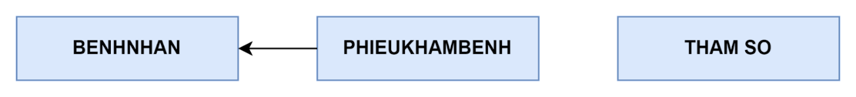

*Hình 4.4*

### Bước 2: Xét yêu cầu Lập phiếu nhập thuốc

#### Thiết kế dữ liệu với tính đúng đắn

* **Biểu mẫu liên quan**: Biểu mẫu 2.1

|  |  |  |  |  |  |  |  |  |
| --- | --- | --- | --- | --- | --- | --- | --- | --- |
| BM2.1: | Phiếu nhập thuốc | | | | | | | |
| Ngày nhập: ..................................... | | | | | | | | |
| STT | Tên Thuốc | Nước Sản Xuất | Số Lượng | Đơn Vị | Hạn Dùng | Đơn Giá | Đơn Giá VAT | Thành Tiền VAT |
| 1 |  |  |  |  |  |  |  |  |
| 2 |  |  |  |  |  |  |  |  |

* **Sơ đồ luồng dữ liệu:** Sơ đồ 2.2
* **Các thuộc tính mới:** MaThuoc, TenThuoc, MaDonVi, MaCachDung, SoLuongTon, DonGiaBan, CongDung, HuongDanSuDung, NgayNhap,  DonVi, SoLuong, DonGiaNhap, DonGiaVAT, ThanhTienVAT
* **Thiết kế dữ liệu:** table BENHNHAN, table PHIEUKHAMBENH, table THAMSO, table THUOC, table PHIEUNHAPTHUOC

*Hình 4.5*

* **Các thuộc tính trừu tượng**: MaThuoc, MaPhieuNhapThuoc
* **Sơ đồ logic**:

*Hình 4.6*

#### Thiết kế dữ liệu với tính tiến hóa

* **Quy định liên quan:** Quy định 2.1

**QĐ2.1: Có 2 loại đơn vị (viên, chai).**

* **Sơ đồ luồng dữ liệu:** Sơ đồ 2.2
* **Các thuộc tính mới:** TenDonVi, TenCachDung, SoLuong, DongGiaNhap, DonGiaVAT, ThanhTienVAT, TongTienNhap
* **Thiết kế dữ liệu:** table BENHNHAN, table PHIEUKHAMBENH, table THAMSO, table PHIEUNHAPTHUOC, table CT_PHIEUNHAPTHUOC, table THUOC, table DONVI

*Hình 4.7*

* **Các thuộc tính trừu tượng:** MaThuoc, MaDonVi, MaPhieuNhapThuoc, MaCachDung
* **Sơ đồ logic:**

*Hình 4.8*

### Bước 3: Xét yêu cầu Lập phiếu khám bệnh

#### Thiết kế dữ liệu với tính đúng đắn

* **Biểu mẫu liên quan**: Biểu mẫu 2.2

|  |  |  |  |  |  |
| --- | --- | --- | --- | --- | --- |
| BM2: | Phiếu Khám Bệnh | | | | |
| Họ tên: ………………………. | | | Ngày khám: ………………… | | |
| Triệu chứng: ………………… | | | Dự đoán loại bệnh: ……………. | | |
| STT | Thuốc | Đơn Vị | | Số Lượng | Cách Dùng |
| 1 |  |  | |  |  |
| 2 |  |  | |  |  |

* **Sơ đồ luồng dữ liệu**: Sơ đồ 2.3
* **Các thuộc tính mới**: DuDoanLoaiBenh, Thuoc, SoLuongKe, DonViThuoc, CachDung
* **Thiết kế dữ liệu**: table BENHNHAN, table PHIEUKHAMBENH, table THAMSO, table THUOC, table DONVI, table PHIEUNHAPTHUOC

*Hình 4.9*

* **Các thuộc tính trừu tượng**: MaPhieuKham
* **Sơ đồ logic**:

*Hình 4.10*

#### Thiết kế dữ liệu với tính tiến hóa

* **Quy định liên quan**: Quy định 2.2

**QĐ2.2: Có 5 loại bệnh. Có 3 loại thuốc, có 4 cách dùng (1, 2, 3, 4).**

* **Sơ đồ luồng dữ liệu:** Sơ đồ 2.2
* **Các thuộc tính mới:** MaLoaiBenh, TenLoaiBenh, TrieuChung, TenDonVi, TenCachDung, SoLuongTon, DonGia, ThanhTien, CongDung, HuongDanSuDung, NgayNhap
* **Thiết kế dữ liệu:** table BENHNHAN, table PHIEUKHAMBENH, table THAMSO, table THUOC, table CT_PHIEUKHAMBENH, table CT_BENH, table LOAIBENH, table DONVI, table CACHDUNG, table PHIEUNHAPTHUOC, table CT_PHIEUNHAPTHUOC

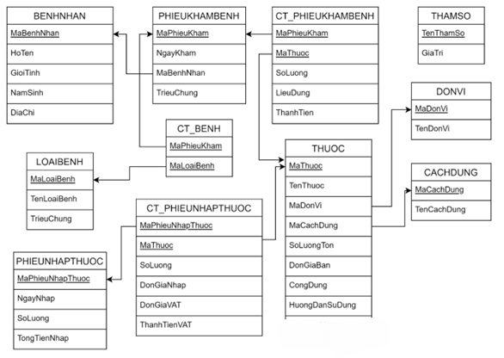

*Hình 4.11*

* **Các thuộc tính trừu tượng:** MaBenhNhan, MaPhieuKham, MaThuoc, MaLoaiBenh, MaPhieuNhapThuoc, MaDonVi, MaCachDung
* **Sơ đồ logic:**

*Hình 4.12*

### Bước 4: Xét yêu cầu Tra cứu bệnh nhân

#### Thiết kế dữ liệu với tính đúng đắn

* **Biểu mẫu liên quan:** Biểu mẫu 3

|  |  |  |  |  |  |
| --- | --- | --- | --- | --- | --- |
| BM3: | | Danh Sách Bệnh Nhân | | | |
| STT | Họ Tên | | Ngày Khám | Loại Bệnh | Triệu Chứng |
| 1 |  | |  |  |  |
| 2 |  | |  |  |  |

* **Sơ đồ luồng dữ liệu**: Sơ đồ 2.3
* **Thuộc tính mới**: Không có
* **Thiết kế dữ liệu**: Không có
* **Thuộc tính trừu tượng**: Không có
* **Sơ đồ logic**: Không có

#### Thiết kế dữ liệu với tính tiến hóa

* **Quy định liên quan:** Không
* **Sơ đồ luồng dữ liệu:** Sơ đồ 2.4
* **Các thuộc tính mới:** Không
* **Thiết kế dữ liệu:** Không
* **Các thuộc tính trừu tượng:** Không
* **Sơ đồ logic:** Không

### Bước 5: Xét yêu cầu Lập hóa đơn thanh toán

#### Thiết kế dữ liệu với tính đúng đắn

* **Biểu mẫu liên quan**: Biểu mẫu 4

|  |  |
| --- | --- |
| BM4: | Hóa Đơn Thanh Toán |
| Họ và tên: ……………………... | Ngày khám: …………………… |
| Tiền khám: .................................... | Tiền thuốc: …………………. |

* **Sơ đồ luồng dữ liệu**: Sơ đồ 2.4
* **Thuộc tính mới**: TienKham, TienThuoc, TongTien
* **Thiết kế dữ liệu:** table BENHNHAN, table PHIEUKHAMBENH, table CT_PHIEUKHAMBENH, table CT_PHIEUNHAPTHUOC, table PHIEUNHAPTHUOC, table THUOC, table CT_BENH, table LOAIBENH, table DONVI, table THAMSO, table CACHDUNG, table HOADON

*Hình 4.13*

* **Các thuộc tính trừu tượng**: SoHoaDon
* **Sơ đồ logic**:

*Hình 4.14*

#### Thiết kế dữ liệu với tính tiến hóa

* **Biểu mẫu liên quan**: Biểu mẫu 4

|  |  |
| --- | --- |
| BM4: | Hóa Đơn Thanh Toán |
| Họ và tên: ……………………... | Ngày khám: …………………… |
| Tiền khám: .................................... | Tiền thuốc: …………………. |

* **Quy định liên quan**: Quy định 4

**QĐ4: Tiền khám 30.000. Tiền thuốc chỉ có khi bệnh nhân dùng thuốc. Mỗi loại thuốc có đơn giá riêng.**

* **Sơ đồ luồng dữ liệu**: Sơ đồ 2.5
* **Các thuộc tính mới**: Không có
* **Thiết kế dữ liệu:** table BENHNHAN, table PHIEUKHAMBENH, table CT_PHIEUKHAMBENH, table CT_PHIEUNHAPTHUOC, table PHIEUNHAPTHUOC, table THUOC, table CT_BENH, table LOAIBENH, table DONVI, table THAMSO, table CACHDUNG

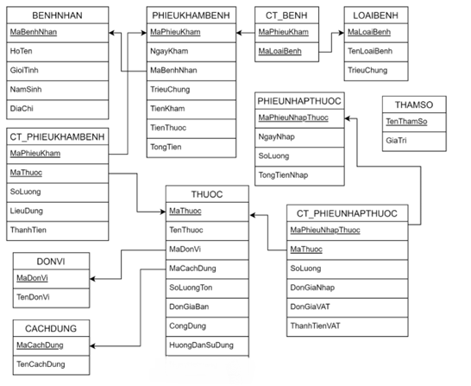

*Hình 4.15*

* **Các thuộc tính trừu tượng**: MaPhieuKham
* **Sơ đồ logic**:

*Hình 4.16*

### Bước 6: Xét yêu cầu Lập báo cáo doanh thu theo tháng

#### Thiết kế dữ liệu với tính đúng đắn

* **Biểu mẫu liên quan**: Biểu mẫu 5.1

|  |  |  |  |  |  |
| --- | --- | --- | --- | --- | --- |
| **BM5.1** | | **Báo Cáo Doanh Thu Theo Tháng** | | | |
| Tháng: ………………………… | | | | | |
| **STT** | **Ngày Khám** | | **Số Bệnh Nhân** | **Doanh Thu** | **Tỷ Lệ** |
| 1 |  | |  |  |  |
| 2 |  | |  |  |  |

* **Sơ đồ luồng dữ liệu**: SĐ2.6
* **Các thuộc tính mới**: NgayKham, Thang, SoBenhNhan, DoanhThu, TyLe
* **Thiết kế dữ liệu**: table BENHNHAN, table PHIEUKHAMBENH, table CT_PHIEUKHAMBENH, table CT_PHIEUNHAPTHUOC, table PHIEUNHAPTHUOC, table THUOC, table CT_BENH, table LOAIBENH, table DONVI, table THAMSO, table CACHDUNG, table BAOCAODOANHTHU

*Hình 4.17*

* **Các thuộc tính trừu tượng**:  Không có
* **Sơ đồ logic:**

*Hình 4.18*

#### Thiết kế dữ liệu với tính tiến hóa

* **Biểu mẫu liên quan**: Biểu mẫu 5.1

|  |  |  |  |  |  |
| --- | --- | --- | --- | --- | --- |
| BM5.1 | | Báo Cáo Doanh Thu Theo Tháng | | | |
| Tháng: ....................................................... | | | | | |
| STT | Ngày | | Số Bệnh Nhân | Doanh Thu | Tỷ Lệ |
| 1 |  | |  |  |  |
| 2 |  | |  |  |  |

* **Quy định liên quan**: Không có
* **Sơ đồ luồng dữ liệu**: Sơ đồ 2.6
* **Các thuộc tính mới**: Ngay, Thang, Nam, TongDoanhThu
* **Thiết kế dữ liệu**: table BENHNHAN, table PHIEUKHAMBENH, table BENH, table LOAIBENH, table CT_PHIEUKHAMBENH, table THUOC, table HOADON, table CACHDUNG, table DONVI, table BAOCAODOANHTHU, table CT_BAOCAODOANHTHU

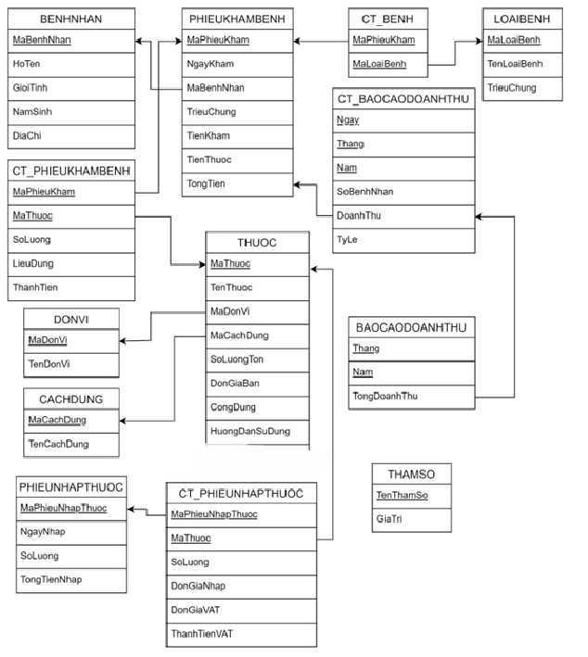

*Hình 4.19*

* **Các thuộc tính trừu tượng**: Không có
* **Sơ đồ logic**:

*Hình 4.20*

### Bước 7: Xét yêu cầu Lập báo cáo sử dụng thuôc

#### Thiết kế dữ liệu với tính đúng đắn

* **Biểu mẫu liên quan:** Biểu mẫu 5.2

|  |  |  |  |  |  |
| --- | --- | --- | --- | --- | --- |
| **BM5.2** | | **Báo Cáo Sử Dụng Thuốc** | | | |
| Tháng: | | | | | |
| **STT** | **Thuốc** | | **Đơn Vị Tính** | **Số Lượng** | **Số Lần Dùng** |
| 1 |  | |  |  |  |
| 2 |  | |  |  |  |

* **Sơ đồ luồng dữ liệu**: SĐ2.7
* **Các thuộc tính mới:** Thang, Thuoc, DonViTinh, SoLuong, SoLanDung
* **Thiết kế dữ liệu:** table BENHNHAN, table PHIEUKHAMBENH, table CT_PHIEUKHAMBENH, table CT_PHIEUNHAPTHUOC, table PHIEUNHAPTHUOC, table THUOC, table CT_BENH, table LOAIBENH, table DONVI, table THAMSO, table CACHDUNG, table BAOCAODOANHTHU, table CT_BAOCAODOANHTHU, table BAOCAOSUDUNGTHUOC

*Hình 4.21*

* **Các thuộc tính trừu tượng**: MaThuoc
* **Sơ đồ logic**:

*Hình 4.22*

#### Thiết kế dữ liệu với tính tiến hóa

* **Biểu mẫu liên quan**: Biểu mẫu 5.2

|  |  |  |  |  |  |
| --- | --- | --- | --- | --- | --- |
| BM5.2 | | Báo Cáo Sử Dụng Thuốc | | | |
| Tháng: ................................................... | | | | | |
| STT | Thuốc | | Đơn Vị Tính | Số Lượng | Số Lần Dùng |
| 1 |  | |  |  |  |
| 2 |  | |  |  |  |

* **Quy định liên quan**: Không có
* **Sơ đồ luồng dữ liệu**: Sơ đồ 2.7
* **Các thuộc tính mới**: Không có
* **Thiết kế dữ liệu**: table BENHNHAN, table PHIEUKHAMBENH, table BENH, table LOAIBENH, table CT_PHIEUKHAMBENH, table THUOC, table HOADON, table CACHDUNG, table DONVI, table BAOCAODOANHTHU, table CT_BAOCAODOANHTHU, table BAOCAOSUDUNGTHUOC

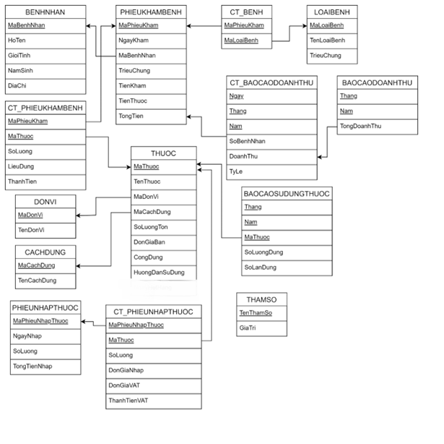

*Hình 4.23*

* **Các thuộc tính trừu tượng**: MaThuoc
* **Sơ đồ logic**:

*Hình 4.24*

## Sơ đồ logic hoàn chỉnh



*Hình 4.25*

## Danh sách các bảng dữ liệu (table) trong sơ đồ

|  |  |  |
| --- | --- | --- |
| **STT** | **Tên bảng dữ liệu** | **Diễn giải** |
| 1 | BENHNHAN | Thông tin bệnh nhân |
| 2 | PHIEUKHAMBENH | Phiếu khám bệnh của bệnh nhân |
| 3 | PHIEUNHAPTHUOC | Danh sách các thuốc nhập về |
| 4 | CT_PHIEUNHAPTHUOC | Chi tiết phiếu nhập thuốc |
| 5 | CT_PHIEUKHAMBENH | Chi tiết phiếu khám bệnh |
| 6 | LOAIBENH | Danh sách các loại bệnh |
| 7 | CT_BENH | Danh sách các tên loại bệnh của 1 phiếu khám bệnh |
| 8 | THUOC | Danh sách các tên thuốc |
| 9 | DONVI | Danh sách các loại đơn vị |
| 10 | CACHDUNG | Danh sách các cách dùng |
| 11 | BAOCAODOANHTHU | Báo cáo doanh thu theo ngày trong tháng |
| 12 | CT_BAOCAODOANHTHU | Chi tiết báo cáo doanh thu từng ngày |
| 13 | BAOCAOSUDUNGTHUOC | Báo cáo sử dụng thuốc trong tháng |
| 14 | THAMSO | Danh sách các tham số |

## Mô tả từng bảng dữ liệu

### Bảng BENHNHAN

|  |  |  |  |  |
| --- | --- | --- | --- | --- |
| **STT** | **Thuộc tính** | **Kiểu dữ liệu** | **Ràng buộc** | **Diễn giải** |
| 1 | MaBenhNhan | char(7) |  | Khóa chính để phân biệt các bệnh nhân khác |
| 2 | HoTen | varchar(50) |  | Họ tên của bệnh nhân |
| 3 | GioiTinh | tinyint | 0 là “Nữ”; 1 là “Nam” | Giới tính bệnh nhân |
| 4 | NamSinh | smallint | năm hiện tại (2022) | Năm sinh của bệnh nhân |
| 5 | DiaChi | varchar(100) |  | Địa chỉ của bệnh nhân |

### Bảng PHIEUKHAMBENH

|  |  |  |  |  |
| --- | --- | --- | --- | --- |
| **STT** | **Thuộc tính** | **Kiểu dữ liệu** | **Ràng buộc** | **Diễn giải** |
| 1 | MaPhieuKham | char(7) |  | Khóa chính để phân biệt các phiếu khám bệnh khác |
| 2 | NgayKham | smalldatetime |  | Ngày khám bệnh |
| 3 | MaBenhNhan | char(7) |  | Mã bệnh nhân |
| 4 | TrieuChung | varchar(50) |  | Triệu chứng của bệnh |
| 5 | TienKham | money |  | Tiền khám |
| 6 | TienThuoc | money |  | Tiền thuốc |
| 7 | TongTien | money |  | Tổng tiền=Tiền thuốc+Tiền khám |

### Bảng PHIEUNHAPTHUOC

|  |  |  |  |  |
| --- | --- | --- | --- | --- |
| **STT** | **Thuộc tính** | **Kiểu dữ liệu** | **Ràng buộc** | **Diễn giải** |
| 1 | MaPhieuNhap | char(7) |  | Khóa chính phân biệt với các mã phiếu nhập thuốc khác |
| 2 | NgayNhap | smalldatetime |  | Ngày nhập thuốc |
| 5 | SoLuong | int |  | Tổng số lượng thuốc nhập về |
| 9 | TongTienNhap | money |  | Tổng tiền nhập các loại thuốc |

### Bảng CT_PHIEUKHAMBENH

|  |  |  |  |  |
| --- | --- | --- | --- | --- |
| **STT** | **Thuộc tính** | **Kiểu dữ liệu** | **Ràng buộc** | **Diễn giải** |
| 1 | MaPhieuKham | char(7) |  | Khóa chính để phân biệt các phiếu khám bệnh khác |
| 2 | MaThuoc | char(7) |  | Mã thuốc |
| 3 | MaCachDung | char(7) |  | Mã cách dùng thuốc |
| 4 | SoLuong | int |  | Số lượng thuốc sử dụng |
| 5 | LieuDung | varchar(100) |  | Liều dùng thuốc |
| 6 | ThanhTien | money |  | Thành tiền = Số lượng * Đơn giá |

### Bảng CT_PHIEUNHAPTHUOC

|  |  |  |  |  |
| --- | --- | --- | --- | --- |
| **STT** | **Thuộc tính** | **Kiểu dữ liệu** | **Ràng buộc** | **Diễn giải** |
| 1 | MaPhieuNhap | char(7) | Tham chiếu tới table PHIEUNHAPTHUOC | Khóa chính phân biệt với các phiếu nhập thuốc khác |
| 2 | MaThuoc | char(7) | Tham chiếu tới table THUOC | Khoá chính phân biệt với các thuốc khác |
| 3 | SoLuong | int |  | Số lượng thuốc nhập về |
| 4 | DonGiaNhap | money |  | Đơn giá nhập |
| 5 | DonGiaVAT | money |  | DonGiaVAT = Đơn giá nhập*(1 + VAT/100) |
| 6 | ThanhTienVAT | money |  | ThanhTienVAT = Đơn giá VAT * Số lượng |

### Bảng LOAIBENH

|  |  |  |  |  |
| --- | --- | --- | --- | --- |
| **STT** | **Thuộc tính** | **Kiểu dữ liệu** | **Ràng buộc** | **Diễn giải** |
| 1 | MaLoaiBenh | char(7) |  | Khóa chính dùng để phân biệt các loại bệnh khác |
| 2 | TenLoaiBenh | varchar(30) |  | Tên loại bệnh |

### Bảng CT_BENH

|  |  |  |  |  |
| --- | --- | --- | --- | --- |
| **STT** | **Thuộc tính** | **Kiểu dữ liệu** | **Ràng buộc** | **Diễn giải** |
| 1 | MaPhieuKham | char(7) | Tham chiếu thừ table PHIEUKHAMBENH | Khóa chính dùng để phân biệt các phiếu khám bệnh khác |
| 2 | MaLoaiBenh | char(7) | Tham chiếu thừ table LOAIBENH | Khóa chính dùng để phân biệt các bệnh khác |

### Bảng THUOC

|  |  |  |  |  |
| --- | --- | --- | --- | --- |
| **STT** | **Thuộc tính** | **Kiểu dữ liệu** | **Ràng buộc** | **Diễn giải** |
| 1 | MaThuoc | char(7) |  | Khóa chính dùng để phân biệt các thuốc khác |
| 2 | TenThuoc | varchar(30) |  | Tên thuốc |
| 2 | MaDonVi | char(7) | Tham chiếu từ table DONVI | Mã đơn vị |
| 3 | MaCachDung | char(7) | Tham chiếu từ table CACHDUNG | Mã cách dùng thuốc |
| 5 | SoLuongTon | int |  | Số lượng tồn=Số lượng nhập+Số lượng tồn cũ-Tổng(Số lượng dùng) |
| 6 | DonGiaBan | money | >DongiaVAT | DonGia của thuốc = DonGiaVAT (1+ThangSoBanLe/100) |
| 7 | CongDung | varchar(50) |  | Công dụng |
| 8 | HuongDanSuDung | varchar(50) |  | Hướng dẫn sử dụng của thuốc |

### Bảng DONVI

|  |  |  |  |  |
| --- | --- | --- | --- | --- |
| **STT** | **Thuộc tính** | **Kiểu dữ liệu** | **Ràng buộc** | **Diễn giải** |
| 1 | MaDonVi | char(7) |  | Khóa chính dùng để phân biệt các loại đơn vị khác |
| 2 | TenDonVi | varchar(10) |  | Tên đơn vị thuốc |

### Bảng CACHDUNG

|  |  |  |  |  |
| --- | --- | --- | --- | --- |
| **STT** | **Thuộc tính** | **Kiểu dữ liệu** | **Ràng buộc** | **Diễn giải** |
| 1 | MaCachDung | char(7) |  | Khóa chính dùng để phân biệt các cách dùng khác |
| 2 | TenCachDung | varchar(20) |  | Cách dùng của thuốc |

### Bảng BAOCAODOANHTHU

|  |  |  |  |  |
| --- | --- | --- | --- | --- |
| **STT** | **Thuộc tính** | **Kiểu dữ liệu** | **Ràng buộc** | **Diễn giải** |
| 1 | Thang | Smallint | <= tháng hiện tại | Khóa chính dùng để phân biệt các tháng khác |
| 2 | Nam | Smallint | <= năm hiện tại | Khóa chính dùng để phân biệt các năm khác |
| 3 | TongDoanhThu | money |  | Tổng doanh thu trong tháng (tiền khám+tiền thuốc) |

### Bảng CT_BAOCAODOANHTHU

|  |  |  |  |  |
| --- | --- | --- | --- | --- |
| **STT** | **Thuộc tính** | **Kiểu dữ liệu** | **Ràng buộc** | **Diễn giải** |
| 1 | Ngay | Smallint |  | Khóa chính dùng để phân biệt các ngày |
| 2 | Thang | Smallint |  | Khóa chính dùng để phân biệt các tháng |
| 3 | Nam | Smallint |  | Khóa chính dùng để phân biệt các năm |
| 4 | SoBenhNhan | int |  | Tổng số bệnh nhân khám trong ngày |
| 5 | DoanhThu | money |  | Doanh thu trong ngày = tổng các hoá đơn trong ngày |
| 6 | TyLe | float(2) |  | Tỷ lệ phần trăm doanh thu trong tháng |

### Bảng BAOCAOSUDUNGTHUOC

|  |  |  |  |  |
| --- | --- | --- | --- | --- |
| **STT** | **Thuộc tính** | **Kiểu dữ liệu** | **Ràng buộc** | **Diễn giải** |
| 1 | Thang | Smallint |  | Là khóa chính dùng để phân biệt các tháng |
| 2 | Nam | Smallint |  | Là khóa chính dùng để phân biệt các năm |
| 3 | MaThuoc | char(7) |  | Là khóa chính dùng để phân biệt các thuốc |
| 4 | SoLuongDung | int |  | Tổng số lượng dùng thuốc trong tháng |
| 5 | SoLanDung | int |  | Tổng số lần thuốc được kê trong tháng |

### Bảng THAMSO

|  |  |  |  |  |
| --- | --- | --- | --- | --- |
| **STT** | **Thuộc tính** | **Kiểu dữ liệu** | **Ràng buộc** | **Diễn giải** |
| 1 | TenThamSo | varchar(50) |  | Là khóa chính dùng để phân biệt các tham số khác |
| 2 | GiaTri | int |  | Giá trị của tham số |

Chi tiết bảng THAMSO

|  |  |  |  |
| --- | --- | --- | --- |
| **STT** | **Tên tham số** | **Giá Trị** | **Diễn giải** |
| 1 | SoBenhNhanToiDa | 40 | Số bệnh nhân 1 ngày <= SoBenhNhanToiDa |
| 2 | TienKham | 30000 | Tiền khám bệnh |
| 3 | ThangSoBanLe | 10 | Chênh lệch giữa giá bán và giá nhập |
| 4 | VAT | 5 | Thuế VAT |

# Thiết kế giao diện

## Sơ đồ liên kết các màn hình

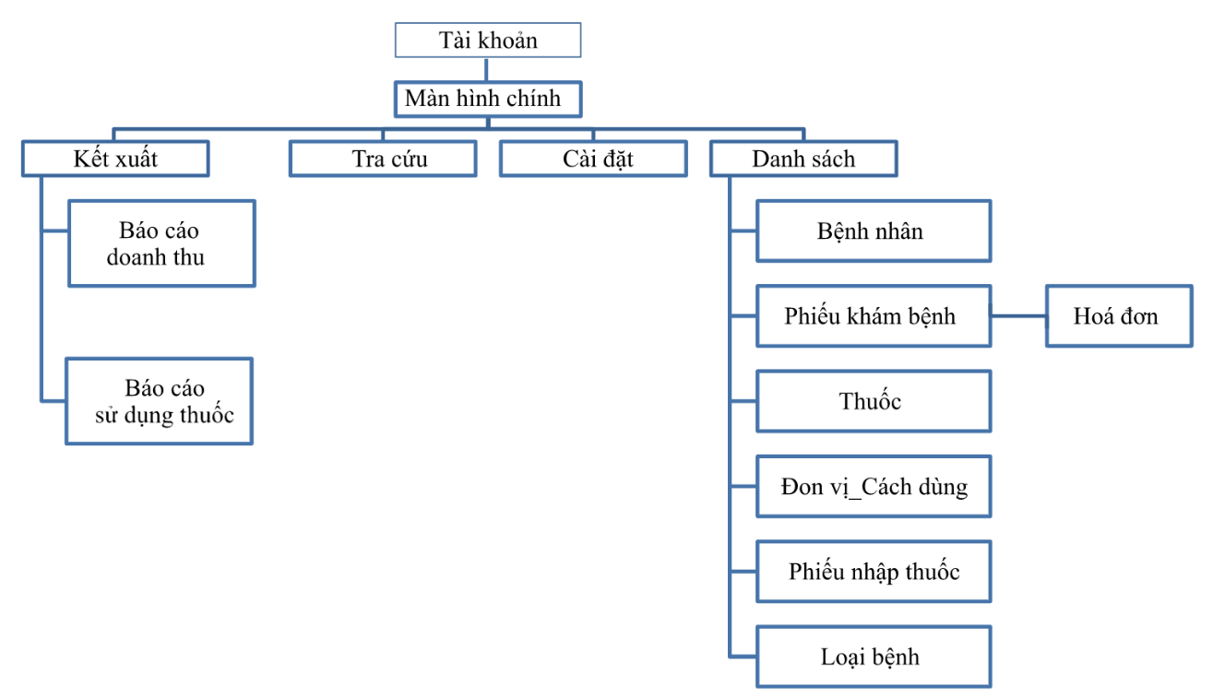

Hình 5.1

## Danh sách các màn hình

|  |  |  |  |
| --- | --- | --- | --- |
| **STT** | **Màn hình** | **Loại màn hình** | **Chức năng** |
| 1 | Tài Khoản | Màn hình nhập liệu | Đăng nhập vào ứng dụng, theo các tài khoản đã được cấp phân quyền |
| 2 | Màn Hình Chính | Màn hình chính | Chứa các màn hình con: Danh Sách, Tra Cứu, Kết Xuất, Cài Đặt |
| 3 | Danh Sách | Màn hình chính | Chứa các màn hình con: Bệnh Nhân, Phiếu Khám Bệnh, Thuốc, Đơn vị & Cách dùng, Phiếu Nhập Thuốc, Loại Bệnh |
| 4 | Tra Cứu | Màn hình tra cứu | Tra cứu theo họ tên bệnh nhân, ngày khám, triệu chứng |
| 5 | Kết Xuất | Màn hình chính | Chứa các màn hình con: Báo Cáo Doanh Thu, Báo Cáo Sử Dụng Thuốc |
| 6 | Cài Đặt | Màn hình nhập liệu | + Xem, cập nhật thông tin về số bệnh nhân tối đa, tiền khám, thặng số bán lẻ, VAT trong bảng THAMSO  + Xem, thêm, sửa, xóa thông tin về danh sách tài khoản, phân quyền |
| 7 | Bệnh Nhân | Màn hình nhập liệu | + Nhập thông tin bệnh nhân  + Thêm, sửa, xóa bệnh nhân  + Hiển thị danh sách bệnh nhân |
| 8 | Phiếu Khám Bệnh | Màn hình nhập liệu | + Lập phiếu khám bệnh cho bệnh nhân đã đăng ký  + Cho phép kê khai thêm, xóa thuốc  + Hiển thị danh sách khám bệnh |
| 9 | Thuốc | Màn hình nhập liệu | + Thêm, sửa, xóa thông tin thuốc  + Hiển thị danh sách thuốc |
| 10 | Đơn vị & Cách dùng | Màn hình nhập liệu | + Thêm, sửa, xóa thông tin đơn vị và cách dùng  + Hiển thị danh sách đơn vị và cách dùng |
| 11 | Phiếu Nhập Thuốc | Màn hình nhập liệu | + Lập phiếu nhập thuốc  + Thêm, sửa, xóa thông tin phiếu nhập thuốc, thông tin thuốc  + Hiển thị danh sách phiếu nhập, chi tiết phiếu nhập |
| 12 | Loại Bệnh | Màn hình nhập liệu | + Thêm, sửa, xóa thông tin bệnh  + Hiển thị danh sách bệnh |
| 13 | Hóa Đơn | Báo biểu | Hóa đơn khám bệnh của một bệnh nhân |
| 14 | Báo Cáo Doanh Thu | Báo biểu | Báo cáo doanh thu theo tháng |
| 15 | Báo Cáo Sử Dụng Thuốc | Báo biểu | Báo cáo sử dụng thuốc theo tháng/năm/tên thuốc |

## Mô tả các màn hình

### Màn hình Tài khoản

#### Giao diện

Hình 5.2

#### Mô tả các đối tượng trên màn hình

|  |  |  |  |  |
| --- | --- | --- | --- | --- |
| **STT** | **Tên** | **Kiểu** | **Ràng buộc** | **Chức năng** |
| 1 | lb_TenDN | Label |  | Tiêu đề tên đăng nhập |
| 2 | lb_MKDN | Label |  | Tiêu đề mật khẩu |
| 3 | txtb_TenDN | Textbox | Không được để trống | Nơi nhập tên đăng nhập |
| 4 | txtb_MKDN | Textbox | Không được để trống | Nơi nhập mật khẩu |
| 5 | chkoff | RadioButton |  | Nút chọn để ẩn mật khẩu |
| 6 | chkshow | RadioButton |  | Nút chọn để hiện mật khẩu |
| 7 | btn_DangNhap | Button | Chỉ đăng nhập khi các thông tin đăng nhập là chính xác | Nút chọn để thực hiện đăng nhập |
| 8 | btn_QuenMK | Button |  | Nút chọn trong trường hợp quên mật khẩu |
| 9 | btn_Thoat | Button |  | Nút thoát chương trình |

#### Danh sách biến cố và xử lý tương ứng trên màn hình

|  |  |  |
| --- | --- | --- |
| **STT** | **Biến cố** | **Xử lý** |
| 1 | Chọn button btn_Thoat | Thoát chương trình |
| 2 | Chọn button btn_QuenMK | Hiện MessageBox |
| 3 | Chọn button btn_DangNhap | Load form_manhinhchinh nếu đăng nhập thành công, ngược lại hiện MessageBox báo lỗi |
| 4 | Chọn RadioButton chkoff | Ẩn thông tin mật khẩu ở textbox txtb_MKDN |
| 5 | Chọn RadioButton chkshow | Hiện thông tin mật khẩu ở textbox txtb_MKDN |

### Màn hình chính

#### Giao diện

Hình 5.3

#### Mô tả các đối tượng trên màn hình

|  |  |  |  |  |
| --- | --- | --- | --- | --- |
| **STT** | **Tên** | **Kiểu** | **Ràng buộc** | **Chức năng** |
| 1 | btn_DanhSach | Button |  | Nút chọn đến các loại danh sách |
| 2 | btn_KetXuat | Button |  | Nút chọn đến danh sách kết xuất |
| 3 | btn_TraCuu | Button |  | Nút chọn đến danh sách tra cứu |
| 4 | btn_CaiDat | Button |  | Nút chọn đến cài đặt |
| 5 | btn_Thoat | Button |  | Nút thoát khỏi ứng dụng |
| 6 | btn_DangXuat | Button |  | Nút đăng xuất khỏi tài khoản |

#### Danh sách biến cố và xử lý tương ứng trên màn hình

|  |  |  |
| --- | --- | --- |
| **STT** | **Biến cố** | **Xử lý** |
| 1 | Chọn button Danh sách | Chuyển đến màn hình các loại danh sách |
| 2 | Chọn button Kết xuất | Chuyển đến màn hình kết xuất |
| 3 | Chọn button Tra cứu | Chuyển đến màn hình tra cứu |
| 4 | Chọn button Cài đặt | Chuyển đến màn hình cài đặt |
| 5 | Chọn button Thoát | Thoát chương trình |
| 6 | Chọn button Đăng xuất | + Load form_taikhoan  + Đóng form_manhinhchinh |

### Màn hình Danh sách

#### Giao diện

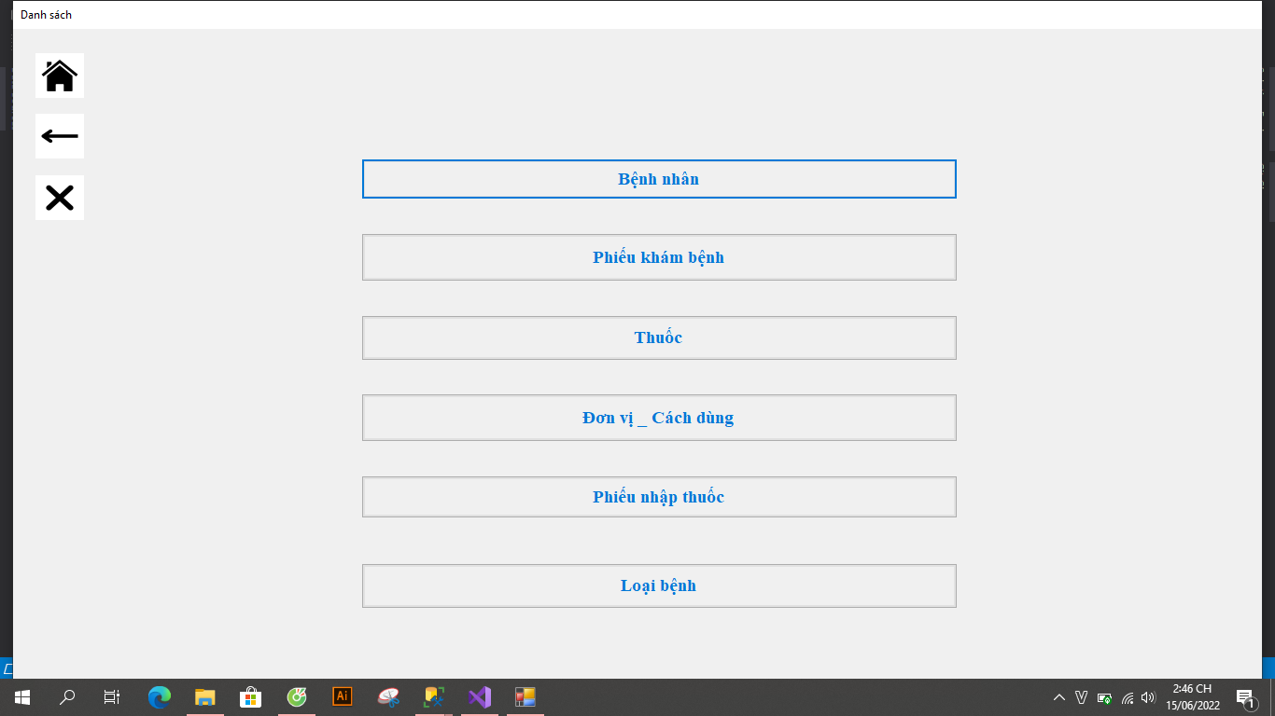

Hình 5.4

#### Mô tả các đối tượng trên màn hình

|  |  |  |  |  |
| --- | --- | --- | --- | --- |
| **STT** | **Tên** | **Kiểu** | **Ràng buộc** | **Chức năng** |
| 1 | btn_BenhNhan | Button |  | Nút chọn danh sách bệnh nhân |
| 2 | btn_PhieuKhamBenh | Button |  | Nút chọn danh sách phiếu khám bệnh |
| 3 | btn_Thuoc | Button |  | Nút chọn danh sách thuốc |
| 4 | btn_DonViCachDung | Button |  | Nút chọn danh sách đơn vị, cách dùng |
| 5 | btn_PhieuNhapThuoc | Button |  | Nút chọn danh sách phiếu nhập thuốc |
| 6 | btn_LoaiBenh | Button |  | Nút chọn danh sách loại bệnh |
| 7 | btn_TrangChur_ManHinhPhu | Button |  | Nút trở lại màn hình chính |
| 8 | btn_TroVe_ManHinhPhu | Button |  | Nút trở lại màn hình chính |
| 9 | btn_Thoat | Button |  | Nút thoát khỏi ứng dụng |

#### Danh sách biến cố và xử lý tương ứng trên màn hình

|  |  |  |
| --- | --- | --- |
| **STT** | **Biến cố** | **Xử lý** |
| 1 | Chọn button Bệnh nhân | Chuyển đến màn hình danh sách của bệnh nhân |
| 2 | Chọn button Phiếu khám bệnh | Chuyển đến màn hình danh sách của phiếu khám bệnh |
| 3 | Chọn button Thuốc | Chuyển đến màn hình danh sách của thuốc |
| 4 | Chọn button Đơn vị cách dùng | Chuyển đến màn hình danh sách của đơn vị cách dùng |
| 5 | Chọn button Phiếu nhập thuốc | Chuyển đến màn hình danh sách của phiếu nhập thuốc |
| 6 | Chọn button Loại bệnh | Chuyển đến màn hình danh sách của loại bệnh |
| 7 | Chọn button btn_TrangChur_ManHinhPhu | + Load form_manhinhchinh  + Đóng form_manhinhphu |
| 8 | Chọn button btn_Thoat | Thoát chương trình |
| 9 | Chọn button btn_TroVe_ManHinhPhu | + Load form_manhinhchinh  + Đóng form_manhinhphu |

### Màn hình Tra cứu

#### Giao diện

Hình 5.5

#### Mô tả các đối tượng trên màn hình

|  |  |  |  |  |
| --- | --- | --- | --- | --- |
| **STT** | **Tên** | **Kiểu** | **Ràng buộc** | **Chức năng** |
| 1 | lb_TraCuuBN | Label |  | Tiêu đề tra trứu bệnh nhân |
| 2 | rdbtn_HoTen | RadioButton |  | Nút chọn để tra cứu theo họ tên bệnh nhân |
| 3 | rdbtn_NgayKham | RadioButton |  | Nút chọn để tra cứu theo ngày khám |
| 4 | rdbtn_LoaiBenh | RadioButton |  | Nút chọn để tra cứu theo loại bệnh |
| 5 | cbx_HoTen | ComboBox |  | Lựa chọn họ tên bệnh nhân |
| 6 | dtbx_NgayKham | DateTimePicker |  | Lựa chọn ngày khám |
| 7 | btn_TimKiem | ComboBox |  | Lựa chọn loại bệnh |
| 8 | btn_TroVe_ManHinhPhu | Button |  | Nút tìm kiếm |
| 9 | lv_TraCuuBN | ListView |  | Hiển thị danh sách tra cứu |
| 10 | btn_TrangChu_TraCuu | Button |  | Nút trở lại màn hình chính |
| 11 | btn_TroVe_TraCuu | Button |  | Nút trở lại màn hình chính |
| 12 | btn_Thoat | Button |  | Nút thoát khỏi ứng dụng |

#### Danh sách biến cố và xử lý tương ứng trên màn hình

|  |  |  |
| --- | --- | --- |
| **STT** | **Biến cố** | **Xử lý** |
| 1 | Chọn button Tìm Kiếm | Hiện danh sách tra cứu |
| 2 | Chọn button btn_TrangChu_TraCuu | +Load form_manhinhchinh  +Đóng form_TraCuu |
| 3 | Chọn button btn_TroVe_TraCuu | +Load form_manhinhchinh  +Đóng form_TraCuu |
| 4 | Chọn button btn_Thoat | Thoát chương trình |

### Màn hình Kết xuất

#### Giao diện

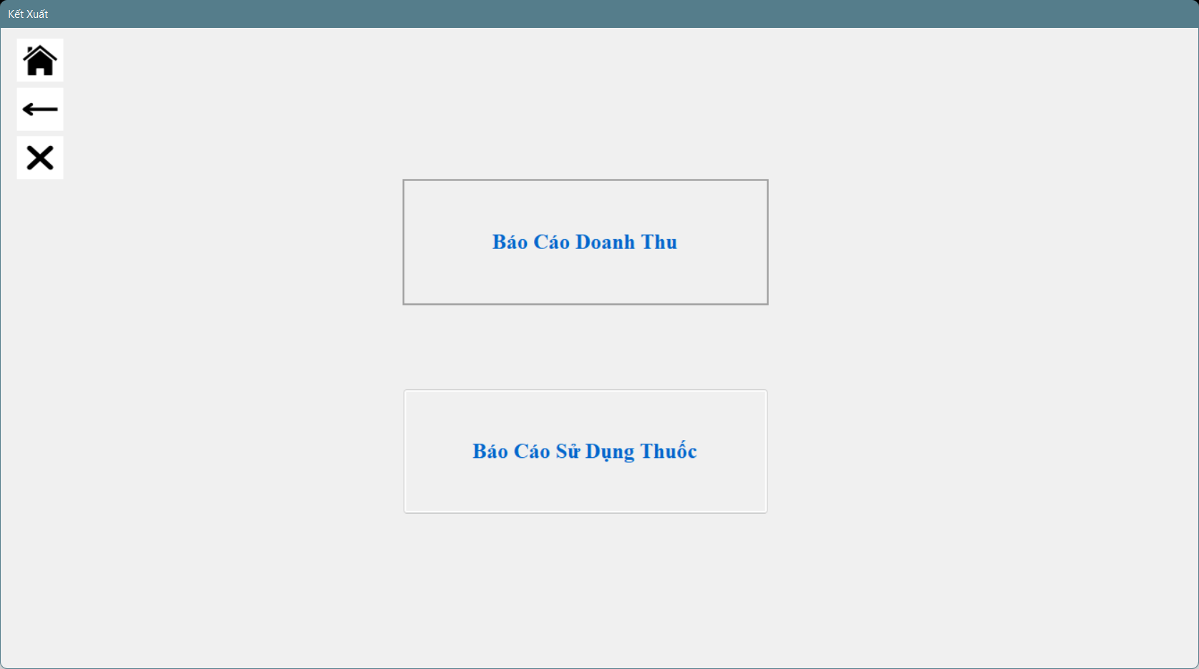

Hình 5.6

#### Mô tả các đối tượng trên màn hình

|  |  |  |  |  |
| --- | --- | --- | --- | --- |
| **STT** | **Tên** | **Kiểu** | **Ràng buộc** | **Chức năng** |
| 1 | btn_BCDT | Button |  | Nút chọn kết xuất báo cáo doanh thu |
| 2 | btn_BCSDT | Button |  | Nút chọn kết xuất báo cáo sử dụng thuốc |
| 3 | btn_TrangChu_KetXuat | Button |  | Nút chọn trở về màn hình chính |
| 4 | btn_TroVe_KetXuat | Button |  | Nút chọn trở về màn hình chính |
| 5 | btn_Thoat | Button |  | Nút thoát khỏi ứng dụng |

#### Danh sách biến cố và xử lý tương ứng trên màn hình

|  |  |  |
| --- | --- | --- |
| **STT** | **Biến cố** | **Xử lý** |
| 1 | Chọn button Báo Cáo Doanh Thu | Chuyển đến màn hình kết xuất báo cáo doanh thu |
| 2 | Chọn button Báo Cáo Sử Dụng Thuốc | Chuyển đến màn hình kết xuất báo cáo sử dụng thuốc |
| 3 | Chọn button btn_TrangChu_KetXuat | +Load form_manhinhchinh  +Đóng form_ketxuat |
| 4 | Chọn button btn_TroVe_KetXuat | +Load form_manhinhchinh  +Đóng form_ketxuat |
| 5 | Chọn button btn_Thoat | Thoát chương trình |

### Màn hình Cài đặt

#### Giao diện

* Tham số

Hình 5.7

* Quản lý tài khoản

Hình 5.8

#### Mô tả các đối tượng trên màn hình

|  |  |  |  |  |
| --- | --- | --- | --- | --- |
| **STT** | **Tên** | **Kiểu** | **Ràng buộc** | **Chức năng** |
| 1 | btn_TrangChu_CaiDat | Button |  | Nút trở lại màn hình chính |
| 2 | btn_TroVe_CaiDat | Button |  | Nút trở lại màn hình danh sách |
| 3 | btn_Thoat | Button |  | Nút thoát khỏi ứng dụng |
| 4 | tab_CaiDat | TabControl |  | Chuyển qua lại giao diện tham số hoặc quản lý tài khoản |
| 5 | lb_SoBNToiDa | Label |  | Tiêu đề số bệnh nhân tối đa |
| 6 | lb_TienKham | Label |  | Tiêu đề tiền khám |
| 7 | lb_ThangSoBanLe | Label |  | Tiêu đề thặng số bán lẻ |
| 8 | lb_VAT | Label |  | Tiêu đề VAT |
| 9 | lb_ChinhSua | Label |  | Tiêu đề chỉnh sửa |
| 10 | txtb_SoBNToiDa | Textbox | + Phải là số nguyên  + Không được để trống | Nơi điền số bệnh nhân tối đa |
| 11 | txtb_TienKham | Textbox | + Phải là số nguyên  + Không được để trống | Nơi điền tiền khám |
| 12 | txtb_ThangSoBanLe | Textbox | + Phải là số nguyên  + Không được để trống | Nơi điền thặng số bán lẻ |
| 13 | txtb_VAT | Textbox | + Phải là số nguyên  + Không được để trống | Nơi điền VAT |
| 14 | btn_Luu_CaiDat | Button | Chỉ lưu được khi các giá trị được nhập đầy đủ | Lưu các giá trị vào bảng tham số cơ sở dữ liệu |
| 15 | btn_MacDinh_CaiDat | Button |  | Đặt lại giá trị mặc định vào textbox |
| 16 | lb_DSTK | Label |  | Tiêu đề danh sách tài khoản |
| 17 | lv_DSTK | Listview |  | Hiển thị danh sách thông tin tài khoản có trong cơ sở dữ liệu |
| 18 | lb_TTTK | Label |  | Tiêu đề thông tin tài khoản |
| 19 | lb_MaNV | Label |  | Tiêu đề mã nhân viên |
| 20 | lb_HoTen | Label |  | Tiêu đề họ tên |
| 21 | lb_TenDN | Label |  | Tiêu đề tên đăng nhập |
| 22 | lb_MK | Label |  | Tiêu đề mật khẩu |
| 23 | lb_L | Label |  | Tiêu đề loại nhân viên |
| 24 | txtb_MaNV | Textbox | + Không được để trống  + Người dùng không tự nhập mã nhân viên, hệ thống sẽ tự động gán mã | Nơi nhập mã nhân viên |
| 25 | txtb_HoTen | Textbox | + Không được để trống | Nơi nhập họ tên nhân viên |
| 26 | txtb_TenDN | Textbox | + Không được để trống | Nơi nhập tên đăng nhập |
| 27 | txtb_MK | Textbox | + Không được để trống | Nơi nhập mật khẩu |
| 28 | cbx_LoaiNV | Combobox | + Không được để trống  + Loại nhân viên phải có trong danh sách loại | Lựa chọn loại nhân viên |
| 29 | btn_Luu | Button | Chỉ lưu được khi các giá trị được nhập đầy đủ | Lưu các giá trị vào bảng nhân viên cơ sở dữ liệu |
| 30 | btn_Them_BN | Button | Tài khoản mới thêm không được trùng với tài khoản cũ | Nút thêm thông tin tài khoản mới |
| 31 | btn_Sua_BN | Button |  | Nút sửa thông tin tài khoản đã có |
| 32 | btn_Xoa_BN | Button |  | Nút xóa tài khoản đã có |
| 33 | lb_PhanQuyen | Label |  | Tiêu đề danh sách phân quyền |
| 34 | lv_DSLoai | Listview |  | Hiển thị danh sách thông tin phân quyền có trong cơ sở dữ liệu |
| 35 | lb_ThongTinQuyen | Label |  | Tiêu đề thông tin phân quyền |
| 36 | lb_MaLoai | Label |  | Tiêu đề mã quyền |
| 37 | lb_TenLoai | Label |  | Tiêu đề tên quyền |
| 38 | lb_Quyen | Label |  | Tiêu đề đối tượng được cấp quyền |
| 39 | txtb_MaLoai | Textbox | Cố định, người dùng không thể tự thay đổi | Nơi nhập mã quyền |
| 40 | txtb_TenLoai | Textbox | Cố định, người dùng không thể tự thay đổi | Nơi nhập tên quyền |
| 41 | txtb_Quyen | Textbox | Không được để trống, admin có mọi quyền | Nơi nhập đối tượng được cấp quyền |
| 42 | btn_Luu_LTK | Button | Chỉ lưu được khi các giá trị được nhập đầy đủ | Lưu các giá trị vào bảng phân quyền cơ sở dữ liệu |
| 43 | btn_Sua_LTK | Button |  | Nút sửa thông tin phân quyền đã có |

#### Danh sách biến cố và xử lý tương ứng trên màn hình

|  |  |  |
| --- | --- | --- |
| **STT** | **Biến cố** | **Xử lý** |
| 1 | Chọn button btn_TrangChu_CaiDat | + Load form_manhinhchinh  + Đóng form_caidat |
| 2 | Chọn button btn_Thoat | Thoát chương trình |
| 3 | Chọn button btn_TroVe_CaiDat | + Load form_manhinhchinh  + Đóng form_caidat |
| 4 | Chọn tabpage Tham số | Hiện thông tin chỉnh sửa tham số |
| 5 | Chọn tabpage quản lý tài khoản | Hiện thông tin danh sách tài khoản, danh sách phân quyền |
| 6 | Chọn button btn_Luu_CaiDat | Lưu thông tin tham số vào cơ sở dữ liệu |
| 7 | Chọn button btn_MacDinh_CaiDat | Đặt lại các thông tin tham số trong các textbox |
| 8 | Click chuột trái vào 1 dòng trong listview lv_DSTK | + Chọn dòng đó  + Hiển thị thông tin của tài khoản đó vào các vị trí tương ứng ở phần thông tin tài khoản |
| 9 | Double click chuột trái vào 1 dòng trong listview lv_DSTK | + Bỏ chọn dòng đó  + Làm trống các giá trị ở phần thông tin tài khoản  + Tự cập nhật nhân viên mới |
| 10 | Click chuột trái vào 1 dòng trong listview lv_DSLoai | + Chọn dòng đó  + Hiển thị thông tin của item đó vào các vị trí tương ứng ở phần thông tin phân quyền |
| 11 | Double click chuột trái vào 1 dòng trong listview lv_DSLoai | + Bỏ chọn dòng đó  + Làm trống các giá trị ở phần thông tin phân quyền |
| 12 | Chọn button btn_Luu | Lưu các item trong listview lv_DSTK vào cơ sở dữ liệu |
| 13 | Chọn button btn_Them_BN | + Tự động cập nhật mã nhân viên mới  + Thêm thông tin nhân viên mới vào cơ sở dữ liệu |
| 14 | Chọn button btn_Sua_BN | Sửa thông tin nhân viên vào listview lv_DSTK |
| 15 | Chọn button btn_Xoa_BN | Xóa dữ liệu tương ứng |
| 16 | Chọn cbx_LoaiNV | Hiện danh sách tên loại |
| 17 | Chọn 1 giá trị trong danh sách cbx_LoaiNV | Hiện tên loại đã chọn lên cbx_TenCachDung |
| 18 | Chọn button btn_Luu_LTK | Lưu các item trong listview lv_DSLoai vào cơ sở dữ liệu |
| 19 | Chọn button btn_Sua_LTK | Sửa thông tin nhân viên vào listview lv_DSLoai |

### Màn hình Bệnh nhân

#### Giao diện

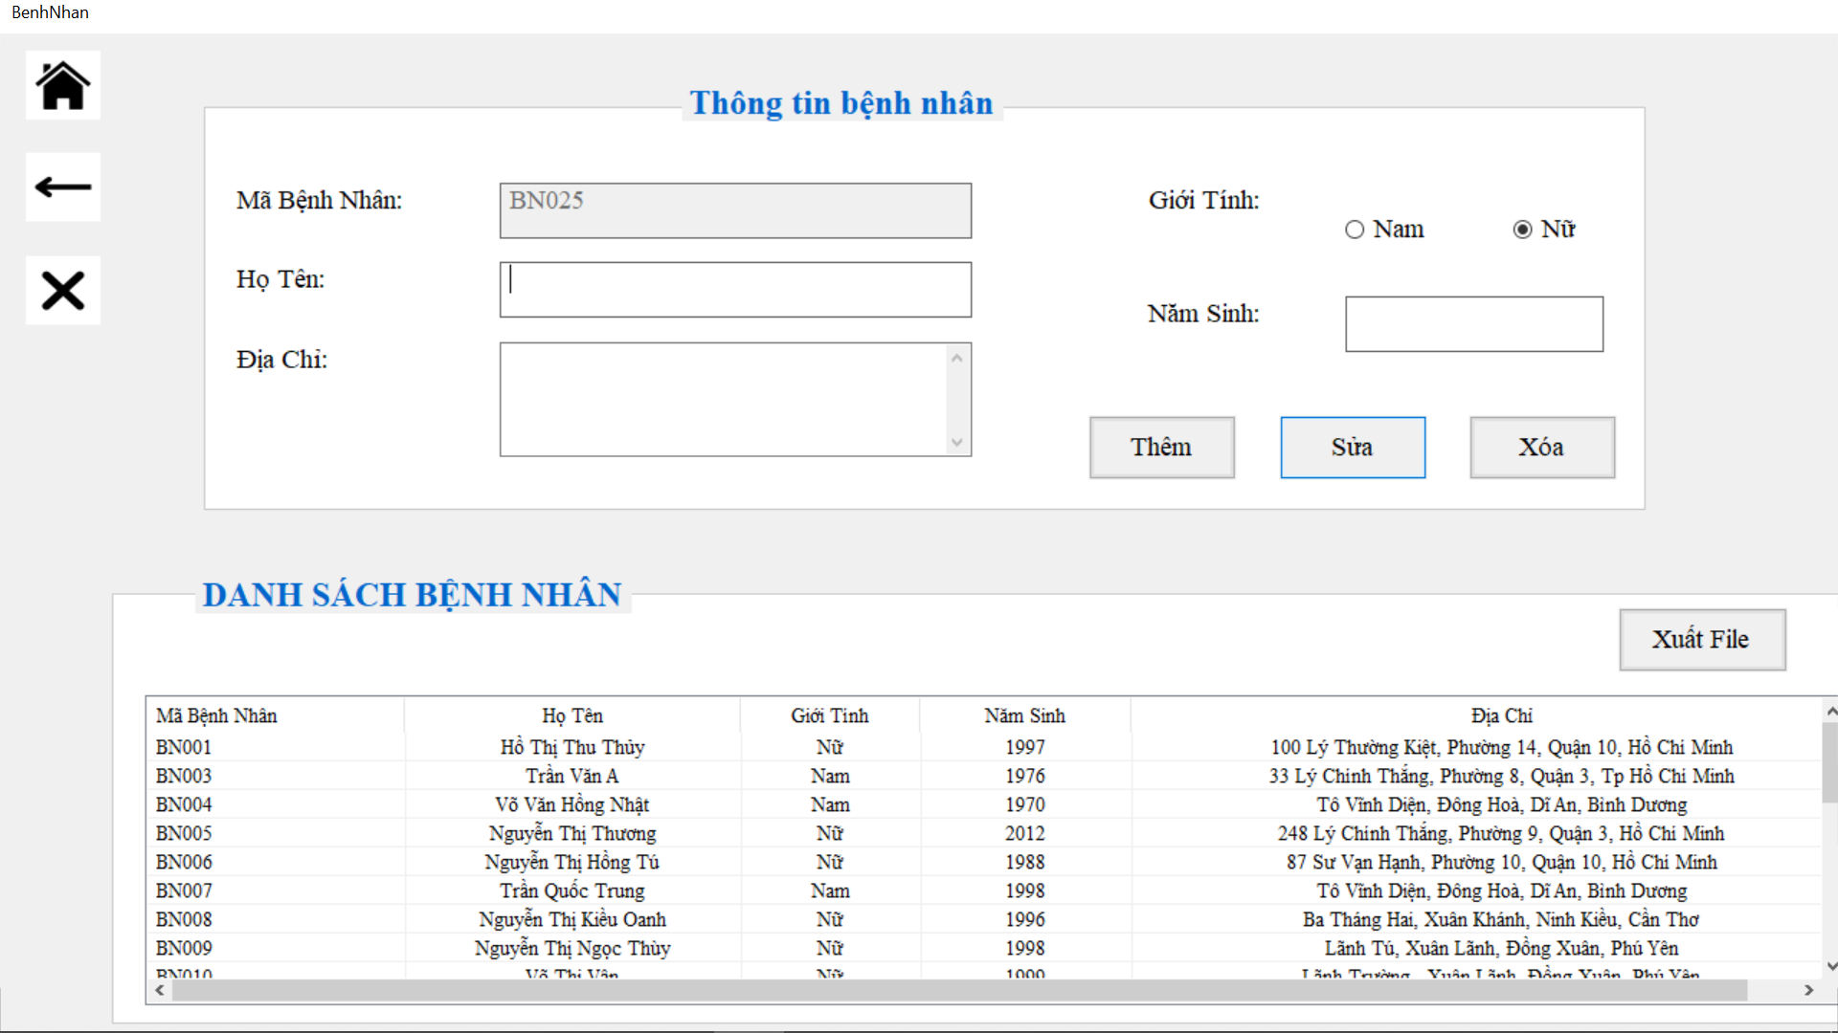

Hình 5.9

#### Mô tả các đối tượng trên màn hình

|  |  |  |  |  |
| --- | --- | --- | --- | --- |
| **STT** | **Tên** | **Kiểu** | **Ràng buộc** | **Chức năng** |
| 1 | lb_ThongTinBenhNhan | Label |  | Tiêu đề thông tin bệnh nhân |
| 2 | lb_MaBenhNhan | Label |  | Tiêu đề mã bệnh nhân |
| 3 | lb_HoTen | Label |  | Tiêu đề họ tên bệnh nhân |
| 4 | lb_DiaChi | Label |  | Tiêu đề địa chỉ |
| 5 | lb_GioiTinh | Label |  | Tiêu đề giới tính |
| 6 | lb_NamSinh | Label |  | Tiêu đề năm sinh |
| 7 | lb_DanhSachBenhNhan | Label |  | Tiêu đề danh sách bệnh nhân |
| 8 | lv_DSBenhNhan | ListView |  | Hiển thị danh sách bệnh nhân có trong cơ sở dữ liệu |
| 9 | btn_Them_BN | Button | + Mã bệnh nhân mới không trùng với mã bệnh nhân đã có  + Năm sinh không lớn hơn năm hiện tại  + Không thêm quá 40 bệnh nhân | Nút thêm thông tin bệnh nhân mới |
| 10 | btn_Sua_BN | Button | Năm sinh không lớn hơn năm hiện tại | Nút sửa thông tin bệnh nhân đã có |
| 11 | btn_Xoa_BN | Button | Không thể xoá thông tin bệnh nhân đang được sử dụng | Nút xóa thông tin bệnh nhân đã có |
| 12 | btn_Xuat_DSBN | Button |  | Nút xuất file danh sách bệnh nhân |
| 13 | btn_TrangChu_BenhNhan | Button |  | Nút trở lại màn hình chính |
| 14 | btn_TroVe_BenhNhan | Button |  | Nút trở lại màn hình danh sách |
| 15 | btn_Thoat | Button |  | Nút thoát khỏi ứng dụng |
| 16 | txtb_MaBenhNhan | TextBox | + Không được để trống  + Người dùng không tự nhập mã bệnh nhân, hệ thống sẽ tự động gán mã | Nơi nhập mã bệnh nhân |
| 17 | txtb_HoTen | TextBox | Không được để trống | Nơi nhập họ tên bệnh nhân |
| 18 | txtb_DiaChi | TextBox | Không được để trống | Nơi nhập địa chỉ |
| 19 | txtb_NamSinh | TextBox | Không được để trống | Nơi nhập năm sinh |
| 20 | rbtn_Nam | RadioButton |  | Giới tính nam |
| 21 | rbtn_Nu | RadioButton |  | Giới tính nữ |

#### Danh sách biến cố và xử lý tương ứng trên màn hình

|  |  |  |
| --- | --- | --- |
| **STT** | **Biến cố** | **Xử lý** |
| 1 | Chọn button Thêm | + Tự động cập nhật mã bệnh nhân mới  + Thêm thông tin bệnh nhân mới vào cơ sở dữ liệu |
| 2 | Chọn button Sửa | Sửa thông tin bệnh nhân vào cơ sở dữ liệu |
| 3 | Chọn button Xoá | Xóa dữ liệu tương ứng |
| 4 | Chọn button Xuất File | Xuất file danh sách bệnh nhân |
| 5 | Chọn button btn_TrangChu_BenhNhan | + Load form_manhinhchinh  + Đóng form_benhnhan |
| 6 | Chọn button btn_Thoat | Thoát chương trình |
| 7 | Chọn button btn_TroVe_BenhNhan | + Load form_danhsach  + Đóng form_benhnhan |
| 8 | Click chuột trái vào 1 dòng trong listview lv_DSBenhNhan | + Chọn dòng đó  + Hiển thị thông tin của bệnh nhân đó vào các vị trí tương ứng ở phần thông tin bệnh nhân |
| 9 | Double click chuột trái vào 1 dòng trong listview lv_DSBenhNhan | + Bỏ chọn dòng đó  + Làm trống các giá trị ở phần thông tin bệnh nhân  + Tự cập nhật mã bệnh nhân mới |

### Màn hình Phiếu khám bệnh

#### Giao diện

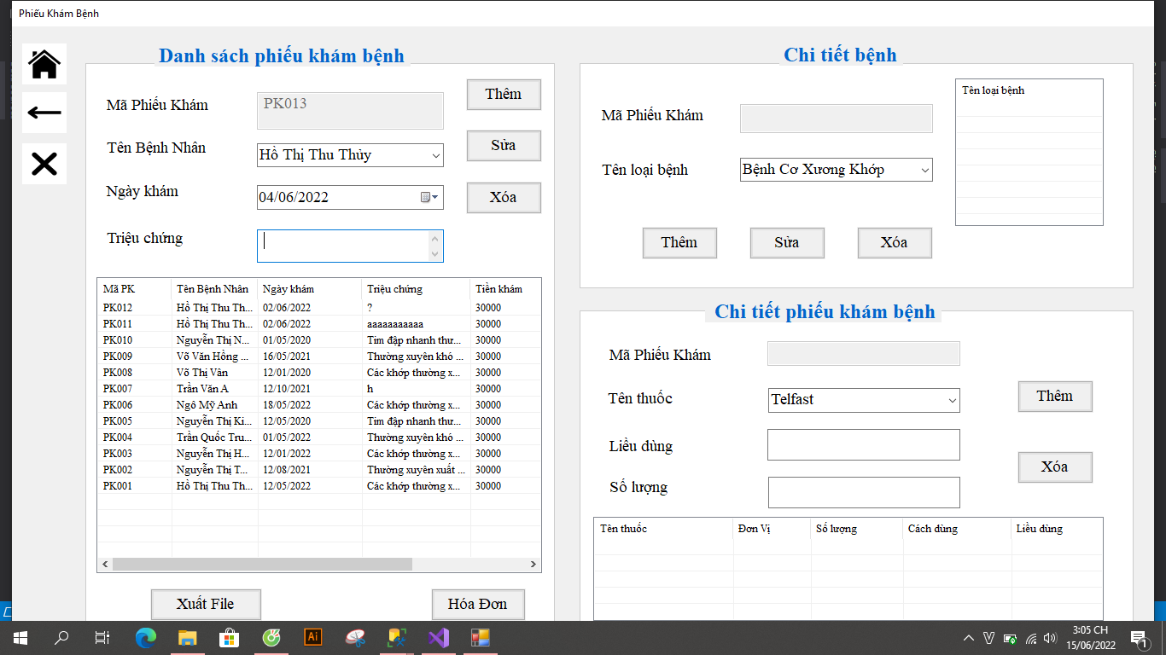

Hình 5.10

#### Mô tả các đối tượng trên màn hình

|  |  |  |  |  |
| --- | --- | --- | --- | --- |
| **STT** | **Tên** | **Kiểu** | **Ràng buộc** | **Chức năng** |
| 1 | lb_PhieuKhamBenh | Label |  | Tiêu đề thông tin phiếu khám bệnh |
| 2 | lb_MaPhieuKham_PKB | Label |  | Tiêu đề mã phiếu khám bệnh |
| 3 | lb_TenBenhNhan | Label |  | Tiêu đề tên bệnh nhân |
| 4 | lb_NgayKham | Label |  | Tiêu đề ngày khám |
| 5 | lb_TrieuChung | Label |  | Tiêu đề triệu chứng |
| 6 | txtb_MaPhieuKham_PKB | Textbox | + Không được để trống  + Người dùng không tự nhập mã thuốc, hệ thống sẽ tự động gán mã | Nơi hiển thị mã phiếu khám |
| 7 | cbx_TenBN | Combox | + Không được để trống  + Tên bệnh nhân phải có trong danh sách bệnh nhân | Nơi hiển thị tên bệnh nhân |
| 8 | dtpk_NgayNhap |  | + Không được để trống  + Ngày khám không được trước thời gian mở phòng khám và vượt quá thời gian hiện tại | Lựa chọn ngày khám |
| 9 | txtb_TrieuChung | Textbox |  | Nơi nhập triệu chứng |
| 10 | lv_PKB | Listview |  | Hiển thị danh sách thông tin phiếu khám bệnh có trong cơ sở dữ liệu |
| 11 | btn_Them_ThemPKB | Button |  | Nút thêm phiếu khám bệnh |
| 12 | btn_Sua_SuaPKB | Button |  | Nút sửa thông tin phiếu khám bệnh |
| 13 | btn_Xoa_XoaPKB | Button |  | Nút xoá phiếu khám bệnh đã có |
| 14 | btn_Luu_PKB | Button |  | Nút lưu phiếu khám bệnh vào cơ sở dữ liệu |
| 15 | btn_Xuat | Button |  | Nút xuất file phiếu khám bệnh |
| 16 | lb_ChiTietBenh | Label |  | Tiêu đề danh sách chi tiết bệnh |
| 17 | lb_MaPhieuKham_CTBenh | Label |  | Tiêu đề mã phiếu khám của chi tiết bệnh |
| 18 | lb_TenLoaiBenh | Label |  | Tiêu đề tên loại bệnh |
| 19 | txtb_MaPhieuKham_CTBenh | Textbox | + Không được để trống  + Người dùng không tự nhập mã thuốc, hệ thống sẽ tự động gán mã | Nơi load mã phiếu khám |
| 20 | cbx_TenLoaiBenh | Combox | + Không được để trống  + Tên loại bệnh phải có trong danh sách loại bệnh | Nơi hiển thị tên loại bệnh |
| 21 | lv_ChiTietBenh | Listview |  | Hiển thị danh sách thông tin chi tiết bệnh có trong cơ sở dữ liệu |
| 22 | btn_Them_ThemChiTietBenh | Button |  | Nút thêm thông tin chi tiết bệnh |
| 23 | btn_Sua_SuaChiTietBenh | Button |  | Nút sửa thông tin chi tiết bệnh |
| 24 | btn_Xoa_XoaChiTietBenh | Button |  | Nút xóa thông tin chi tiết bệnh đã có |
| 25 | lb_ChiTietPhieuKhamBenh | Listview |  | Tiêu đề danh sách chi tiết phiếu khám bệnh |
| 26 | lb_MaPhieuKham_CTPKB | Label |  | Tiêu đề mã phiếu khám của chi tiết phiếu khám bệnh |
| 27 | lb_TenThuoc | Label |  | Tiêu đề tên thuốc |
| 28 | lb_LieuDung | Label |  | Tiêu đề liều dùng |
| 29 | lb_SoLuong | Label |  | Tiêu đề số lượng |
| 30 | txtb_MaPhieuKham_CTPKB | Textbox | + Không được để trống  + Người dùng không tự nhập mã thuốc, hệ thống sẽ tự động gán mã | Nơi load mã phiếu khám |
| 31 | cbx_TenThuoc | Combox | + Không được để trống  + Tên thuốc phải có trong danh sách thuốc | Nơi hiển thị tên thuốc |
| 32 | txtb_LieuDung | Textbox |  | Nơi nhập liều dùng |
| 33 | txtb_SoLuong | Textbox |  | Nơi nhập số lượng |
| 34 | btn_Them_ThemChiTietPKB | Button |  | Nút thêm thông tin chi tiết phiếu khám bệnh |
| 35 | btn_Xoa_XoaChiTietPKB | Button |  | Nút xoá thông tin chi tiết phiếu khám bệnh |
| 36 | lv_CTPKB | Listview |  | Hiển thị danh sách thông tin chi tiết phiếu khám bệnh có trong cơ sở dữ liệu |
| 37 | btn_TrangChu_PKB | Button |  | Nút trở lại màn hình chính |
| 38 | btn_TroVe_PKB | Button |  | Nút trở lại màn hình danh sách |
| 39 | btn_Thoat | Button |  | Nút thoát khỏi ứng dụng |

#### Danh sách biến cố và xử lý tương ứng trên màn hình

|  |  |  |
| --- | --- | --- |
| **STT** | **Biến cố** | **Xử lý** |
| 1 | Chọn button Thêm | + Tự động cập nhật mã phiếu khám mới  + Thêm thông tin phiếu khám/chi tiết bệnh/chi tiết phiếu khám bệnh mới vào cơ sở dữ liệu |
| 2 | Chọn button Sửa | Sửa thông tin phiếu khám/chi tiết bệnh/chi tiết phiếu khám bệnh vào cơ sở dữ liệu |
| 3 | Chọn button Xóa | Xóa dữ liệu tương ứng |
| 4 | Click chuột trái vào 1 dòng trong listview | + Chọn dòng đó  + Hiển thị thông tin của phiếu khám bệnh đó vào các vị trí tương ứng ở phần thông tin phiếu khám bệnh |
| 5 | Double click chuột trái vào 1 dòng trong listview | + Bỏ chọn dòng đó  + Làm trống các giá trị ở phần thông tin phiếu khám bệnh  + Tự cập nhật mã phiếu khám mới |
| 6 | Chọn cbx_TenBN | Hiện danh sách tên bệnh nhân |
| 7 | Chọn cbx_TenLoaiBenh | Hiện danh sách tên loại bệnh |
| 8 | Chọn cbx_TenThuoc | Hiện danh sách tên thuốc |
| 9 | Chọn dtpk_NgayNhap | Hiện lịch để chọn ngày khám |
| 10 | Chọn 1 giá trị trong danh sách cbx_TenBN | Hiện tên cách dùng đã chọn lên cbx_TenBN |
| 11 | Chọn 1 giá trị trong danh sách cbx_TenLoaiBenh | Hiện tên đơn vị đã chọn lên cbx_TenLoaiBenh |
| 12 | Chọn 1 giá trị trong danh sách cbx_TenThuoc | Hiện tên đơn vị đã chọn lên cbx_TenThuoc |
| 13 | Chọn 1 dòng trong lv_PKB | Hiện thông tin chi tiết bệnh tại lv_ChiTietBenh và thông tin chi tiết phiếu khám bệnh tại lv_CTPKB |
| 14 | Chọn button btn_Xuat | Xuất danh sách phiếu khám bệnh |
| 15 | Chọn button btn_TrangChu_PKB | + Load form_manhinhchinh  + Đóng form_phieukhambenh |
| 16 | Chọn button btn_Thoat | Thoát chương trình |
| 17 | Chọn button btn_TroVe_PKB | + Load form_danhsach  + Đóng form_phieukhambenh |

### Màn hình Thuốc

#### Giao diện

Hình 5.11

#### Mô tả các đối tượng trên màn hình

|  |  |  |  |  |
| --- | --- | --- | --- | --- |
| **STT** | **Tên** | **Kiểu** | **Ràng buộc** | **Chức năng** |
| 1 | lb_Thuoc | Label |  | Tiêu đề thông tin thuốc |
| 2 | lb_MaThuoc | Label |  | Tiêu đề mã thuốc |
| 3 | lb_TenCachDung | Label |  | Tiêu đề tên cách dùng |
| 4 | lb_TenDonVi | Label |  | Tiêu đề tên đơn vị |
| 5 | txtb_MaThuoc | Textbox | + Không được để trống  + Người dùng không tự nhập mã thuốc, hệ thống sẽ tự động gán mã | Nơi nhập mã thuốc |
| 6 | cbx_TenCachDung | Combobox | + Không được để trống  + Tên cách dừng phải có trong danh sách cách dùng | Lựa chọn cách dùng thuốc |
| 7 | cbx_TenDonVi | Combox | + Không được để trống  + Tên đơn vị phải có trong danh sách đơn vị | Lựa chọn đơn vị thuốc |
| 8 | lb_TenThuoc | Label |  | Tiêu đề tên thuốc |
| 9 | lb_CongDung | Label |  | Tiêu đề công dụng |
| 10 | lb_HDSD | Label |  | Tiêu đề hướng dẫn sử dụng |
| 11 | txtb_TenThuoc | Textbox | + Không được để trống  + Tên thuốc không được trùng với tên thuốc trong danh sách | Nơi nhập tên thuốc |
| 12 | txtb_CongDung | Textbox | Không được để trống | Nơi nhập công dụng |
| 13 | txtb_HDSD | Textbox | Không được để trống | Nơi nhập hướng dẫn sư dụng |
| 14 | btn_ThemThuoc | Button | Thuốc mới thêm không được trùng với thuốc cũ | Nút thêm thông tin thuốc mới |
| 15 | btn_SuaThuoc | Button |  | Nút sửa thông tin thuốc đã có |
| 16 | btn_XoaThuoc | Button | Không được xóa thuốc đang được sử dụng | Nút xóa thuốc đã có |
| 17 | lb_DanhSachCacThuoc | Label |  | Tiêu đề danh sách thuốc |
| 18 | lv_Thuoc | Listview |  | Hiển thị danh sách thông tin thuốc có trong cơ sở dữ liệu |
| 19 | btn_TrangChu_Thuoc | Button |  | Nút trở lại màn hình chính |
| 20 | btn_TroVe_Thuoc | Button |  | Nút trở lại màn hình danh sách |
| 21 | btn_Thoat | Button |  | Nút thoát khỏi ứng dụng |

#### Danh sách biến cố và xử lý tương ứng trên màn hình

|  |  |  |
| --- | --- | --- |
| **STT** | **Biến cố** | **Xử lý** |
| 1 | Chọn button Thêm | + Tự động cập nhật mã thuốc mới  + Thêm thông tin thuốc mới vào cơ sở dữ liệu |
| 2 | Chọn button Sửa | Sửa thông tin thuốc vào cơ sở dữ liệu |
| 3 | Chọn button Xóa | Xóa dữ liệu tương ứng |
| 4 | Click chuột trái vào 1 dòng trong listview | + Chọn dòng đó  + Hiển thị thông tin của thuốc đó vào các vị trí tương ứng ở phần thông tin thuốc |
| 5 | Double click chuột trái vào 1 dòng trong listview | + Bỏ chọn dòng đó  + Làm trống các giá trị ở phần thông tin thuốc  + Tự cập nhật mã thuốc mới |
| 6 | Chọn cbx_TenCachDung | Hiện danh sách tên cách dùng |
| 7 | Chọn cbx_TenDonVi | Hiện danh sách tên đơn vị |
| 8 | Chọn 1 giá trị trong danh sách cbx_TenCachDung | Hiện tên cách dùng đã chọn lên cbx_TenCachDung |
| 9 | Chọn 1 giá trị trong danh sách cbx_ TenDonVi | Hiện tên đơn vị đã chọn lên cbx_TenDonVi |
| 10 | Chọn button btn_TrangChu_Thuoc | + Load form_manhinhchinh  + Đóng form_thuoc |
| 11 | Chọn button btn_Thoat | Thoát chương trình |
| 12 | Chọn button btn_TroVe_Thuoc | + Load form_danhsach  + Đóng form_thuoc |

### Màn hình Đơn vị và Cách dùng

#### Giao diện

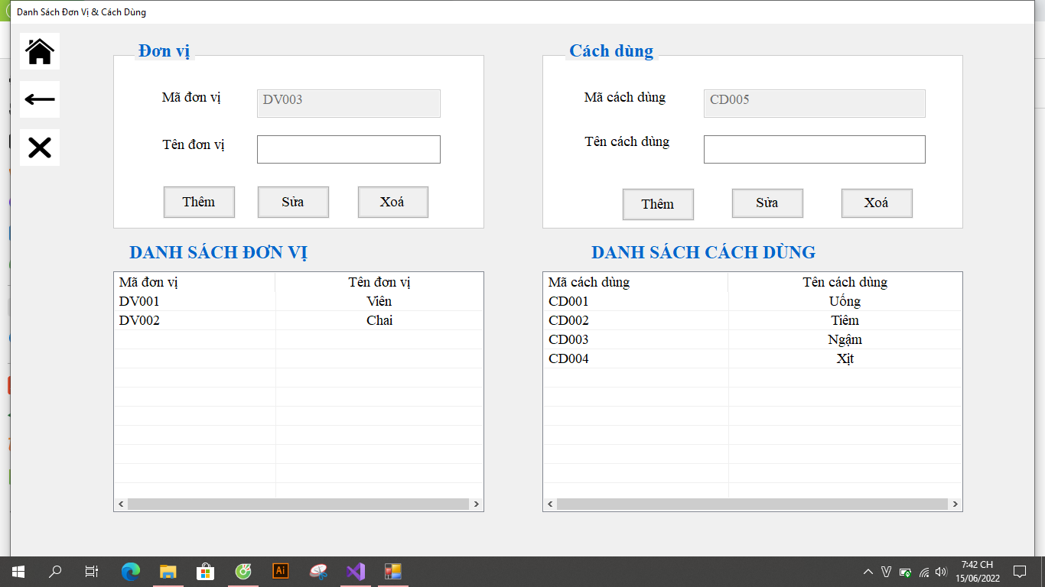

Hình 5.12

#### Mô tả các đối tượng trên màn hình

|  |  |  |  |  |
| --- | --- | --- | --- | --- |
| **STT** | **Tên** | **Kiểu** | **Ràng buộc** | **Chức năng** |
| 1 | lb_DonVi | Label |  | Tiêu đề thông tin đơn vị |
| 2 | lb_MaDonVi | Label |  | Tiêu đề mã đơn vị |
| 3 | lb_TenDonVi | Label |  | Tiêu đề tên đơn vị |
| 4 | txtb_MaDV | Textbox | + Không được để trống  + Người dùng không tự nhập mã thuốc, hệ thống sẽ tự động gán mã | Nơi nhập mã đơn vị |
| 5 | txtb_TenDV | Textbox | Không được để trống | Nơi nhập tên đơn vị |
| 6 | lv_DonVi | Listview |  | Hiển thị danh sách thông tin đơn vị có trong cơ sở dữ liệu |
| 7 | btn_Them_ThemDonVi | Button | Đơn vị mới thêm không được trùng với đơn vị cũ | Nút thêm thông tin đơn vị mới |
| 8 | btn_Sua_SuaDonVi | Button |  | Nút sửa thông tin đơn vị đã có |
| 9 | btn_Xoa_XoaDonVi | Button | Không được xóa đơn vị đang được sử dụng | Nút sửa thông tin đơn vị đã có |
| 10 | lb_CachDung | Label |  | Tiêu đề thông tin cách dùng |
| 11 | lb_MaCachDung | Label |  | Tiêu đề mã cách dùng |
| 12 | lb_TenCachDung | Label |  | Tiêu đề tên cách dùng |
| 13 | txtb_MaCD | Textbox | + Không được để trống  + Người dùng không tự nhập mã thuốc, hệ thống sẽ tự động gán mã | Nơi nhập mã cách dùng |
| 14 | txtb_TenCD | Textbox | Không được để trống | Nơi nhập tên cách dùng |
| 15 | btn_Them_ThemCachDung | Button | Cách dùng mới thêm không được trùng với cách dùng cũ | Nút thêm thông tin cách dùng mới |
| 16 | btn_Sua_SuaCachDung | Button |  | Nút sửa thông tin cách dùng đã có |
| 17 | btn_Xoa_XoaCachDung | Label | Không được xóa cách dùng đang được sử dụng | Nút xóa cách dùng đã có |
| 18 | lv_CachDung | Listview |  | Hiển thị danh sách thông tin cách dùng có trong cơ sở dữ liệu |
| 19 | btn_TrangChu_DonViCachDung | Button |  | Nút trở lại màn hình chính |
| 20 | btn_Trove_DonViCachDung | Button |  | Nút trở lại màn hình danh sách |
| 21 | btn_Thoat | Button |  | Nút thoát khỏi ứng dụng |

#### Danh sách biến cố và xử lý tương ứng trên màn hình

|  |  |  |
| --- | --- | --- |
| **STT** | **Biến cố** | **Xử lý** |
| 1 | Chọn button Thêm | + Tự động cập nhật mã đơn vị/ cách dùng mới  + Thêm thông tin đơn vị/ cách dùng mới vào cơ sở dữ liệu |
| 2 | Chọn button Sửa | Sửa thông tin đơn vị/ cách dùng vào cơ sở dữ liệu |
| 3 | Chọn button Xóa | Xóa dữ liệu tương ứng |
| 4 | Click chuột trái vào 1 dòng trong listview | + Chọn dòng đó  + Hiển thị thông tin của đơn vị/ cách dùng đó vào các vị trí tương ứng ở phần thông tin đơn vị/ cách dùng |
| 5 | Double click chuột trái vào 1 dòng trong listview | + Bỏ chọn dòng đó  + Làm trống các giá trị ở phần thông tin đơn vị/ cách dùng  + Tự cập nhật mã đơn vị/ cách dùng mới |
| 6 | Chọn button btn_TrangChu_DonViCachDung | + Load form_manhinhchinh  + Đóng form_donvicachdung |
| 7 | Chọn button btn_Thoat | Thoát chương trình |
| 8 | Chọn button btn_Trove_DonViCachDung | + Load form_danhsach  + Đóng form_donvicachdung |

### Màn hình Phiếu nhập thuốc

#### Giao diện

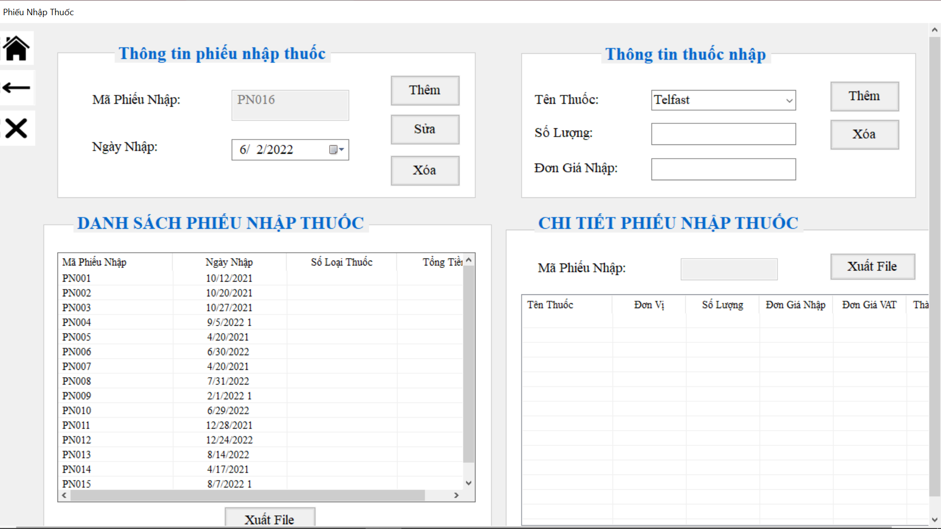

Hình 5.13

#### Mô tả các đối tượng trên màn hình

|  |  |  |  |  |
| --- | --- | --- | --- | --- |
| **STT** | **Tên** | **Kiểu** | **Ràng buộc** | **Chức năng** |
| 1 | lb_ThongTinLB | Label |  | Tiêu đề thông tin loại bệnh |
| 2 | lb_MaLoaiBenh | Label |  | Tiêu đề mã loại bệnh |
| 3 | lb_TenBenh | Label |  | Tiêu đề tên bệnh |
| 4 | lb_TrieuChung | Label |  | Tiêu đề triệu chứng |
| 5 | lb_DSLB | Label |  | Tiêu đề danh sách loại bệnh |
| 6 | lv_LoaiBenh | ListView |  | Hiển thị danh sách loại bệnh có trong cơ sở dữ liệu |
| 7 | btn_Them | Button | + Mã loại bệnh mới không trùng với mã loại bệnh đã có  + Tên loại bệnh mới không được trùng với tên loại bệnh đã có | Nút thêm thông tin loại bệnh mới |
| 8 | btn_Sua | Button |  | Nút sửa thông tin loại bệnh đã có |
| 9 | btn_Xoa | Button | Không thể xoá thông tin loại bệnh đang được sử dụng | Nút xóa thông tin loại bệnh đã có |
| 10 | btn_TrangChu_LoaiBenh | Button |  | Nút trở lại màn hình chính |
| 11 | btn_TroVe_LoaiBenh | Button |  | Nút trở lại màn hình danh sách |
| 12 | btn_Thoat | Button |  | Nút thoát khỏi ứng dụng |
| 13 | txtb_MaLoaiBenh | TextBox | + Không được để trống  + Người dùng không tự nhập mã loại bệnh, hệ thống sẽ tự động gán mã | Nơi nhập mã loại bệnh |
| 14 | txtb_TenBenh | TextBox | Không được để trống | Nơi nhập tên bệnh |
| 15 | txtb_TrieuChung | TextBox | Không được để trống | Nơi nhập triệu chứng |

#### Danh sách biến cố và xử lý tương ứng trên màn hình

|  |  |  |
| --- | --- | --- |
| **STT** | **Biến cố** | **Xử lý** |
| 1 | Chọn button btn_TrangChu_PNT | + Load form_manhinhchinh  + Đóng form_phieunhapthuoc |
| 2 | Chọn button btn_TroVe_PNT | + Load form_danhsach  + Đóng form_phieunhapthuoc |
| 3 | Chọn button btn_Thoat | Thoát chương trình |
| 4 | Chọn button btn_Them_ThongTinPNT | + Tự động cập nhật phiếu nhập thuốc mới  + Thêm thông tin phiếu nhập thuốc mới vào cơ sở dữ liệu |
| 5 | Chọn button btn_Sua_DSPNT | Sửa thông tin phiếu nhập thuốc vào cơ sở dữ liệu |
| 6 | Chọn button btn_Xoa_DSPNT | Xóa dữ liệu tương ứng |
| 7 | Chọn button btn_Them_ThongTinThuocNhap | + Tự động cập nhật thuốc nhập mới  + Thêm thông tin thuốc nhập mới vào cơ sở dữ liệu |
| 8 | Chọn button btn_Xoa_CTPNT | Xoá dữ liệu tương ứng |
| 9 | Chọn button btn_Xuat_DSPNT | Xuất file danh sách phiếu nhập thuốc |
| 10 | Chọn button btn_Xuat_CTPNT | Xuất file chi tiết phiếu nhập thuốc |
| 11 | Click chuột trái vào 1 dòng trong listview lv_DSPNT | + Chọn dòng đó  + Hiển thị thông tin của phiếu nhập thuốc đó vào các vị trí tương ứng ở phần thông tin phiếu nhập thuốc, hiển thị thông tin ở txtb_MaPN_CTPNT và lv_CTPNT |
| 12 | Double click chuột trái vào 1 dòng trong listview lv_DSPNT | + Bỏ chọn dòng đó  + Làm trống các giá trị ở phần thông tin phiếu nhập thuốc, txtb_MaPN_CTPNT và lv_CTPNT  + Tự cập nhật mã phiếu nhập mới |
| 13 | Click chuột trái vào 1 dòng trong listview lv_CTPNT | + Chọn dòng đó  + Hiển thị thông tin của chi tiết phiếu nhập thuốc đó vào các vị trí tương ứng ở phần thông tin thuốc nhập |
| 14 | Double click chuột trái vào 1 dòng trong listview lv_CTPNT | + Bỏ chọn dòng đó  + Làm trống các giá trị ở phần thông tin thuốc nhập |

### Màn hình Loại bệnh

#### Giao diện

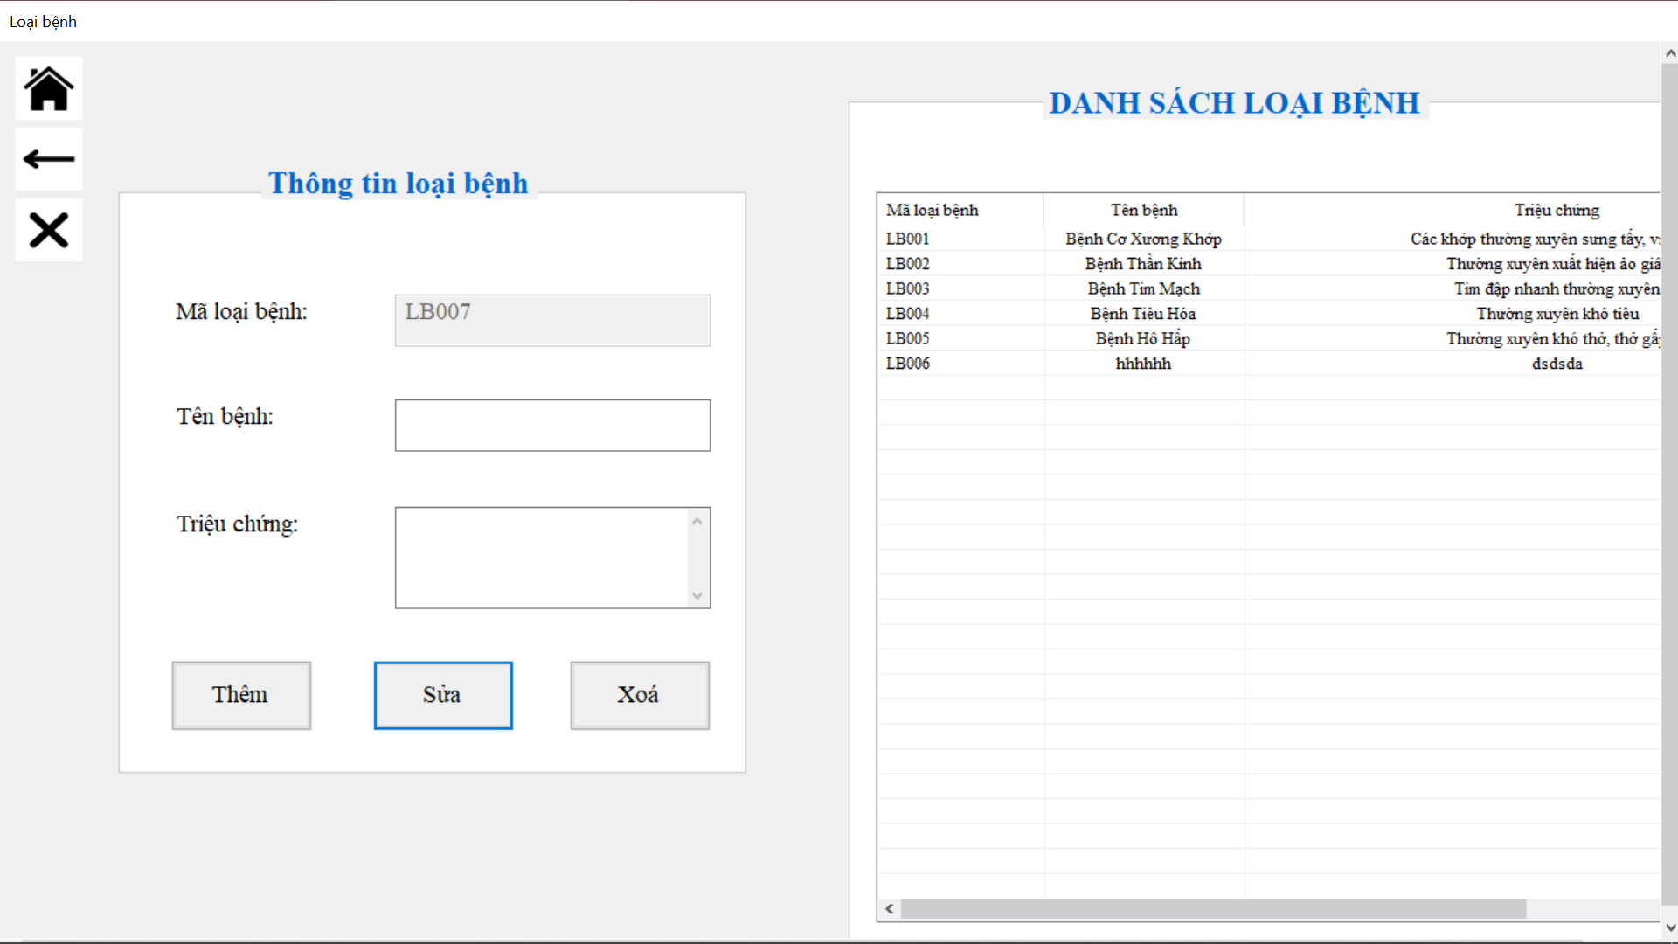

Hình 5.14

#### Mô tả các đối tượng trên màn hình

|  |  |  |  |  |
| --- | --- | --- | --- | --- |
| **STT** | **Tên** | **Kiểu** | **Ràng buộc** | **Chức năng** |
| 1 | lb_ThongTinLB | Label |  | Tiêu đề thông tin loại bệnh |
| 2 | lb_MaLoaiBenh | Label |  | Tiêu đề mã loại bệnh |
| 3 | lb_TenBenh | Label |  | Tiêu đề tên bệnh |
| 4 | lb_TrieuChung | Label |  | Tiêu đề triệu chứng |
| 5 | lb_DSLB | Label |  | Tiêu đề danh sách loại bệnh |
| 6 | lv_LoaiBenh | ListView |  | Hiển thị danh sách loại bệnh có trong cơ sở dữ liệu |
| 7 | btn_Them | Button | + Mã loại bệnh mới không trùng với mã loại bệnh đã có  + Tên loại bệnh mới không được trùng với tên loại bệnh đã có | Nút thêm thông tin loại bệnh mới |
| 8 | btn_Sua | Button |  | Nút sửa thông tin loại bệnh đã có |
| 9 | btn_Xoa | Button | Không thể xoá thông tin loại bệnh đang được sử dụng | Nút xóa thông tin loại bệnh đã có |
| 10 | btn_TrangChu_LoaiBenh | Button |  | Nút trở lại màn hình chính |
| 11 | btn_TroVe_LoaiBenh | Button |  | Nút trở lại màn hình danh sách |
| 12 | btn_Thoat | Button |  | Nút thoát khỏi ứng dụng |
| 13 | txtb_MaLoaiBenh | TextBox | + Không được để trống  + Người dùng không tự nhập mã loại bệnh, hệ thống sẽ tự động gán mã | Nơi nhập mã loại bệnh |
| 14 | txtb_TenBenh | TextBox | Không được để trống | Nơi nhập tên bệnh |
| 15 | txtb_TrieuChung | TextBox | Không được để trống | Nơi nhập triệu chứng |

#### Danh sách biến cố và xử lý tương ứng trên màn hình

|  |  |  |
| --- | --- | --- |
| **STT** | **Biến cố** | **Xử lý** |
| 1 | Chọn button Thêm | + Tự động cập nhật loại bệnh mới  + Thêm thông tin loại bệnh mới vào cơ sở dữ liệu |
| 2 | Chọn button Sửa | Sửa thông tin loại bệnh vào cơ sở dữ liệu |
| 3 | Chọn button Xoá | Xóa dữ liệu tương ứng |
| 4 | Chọn button btn_TrangChu_LoaiBenh | + Load form_manhinhchinh  + Đóng form_loaibenh |
| 5 | Chọn button btn_TroVe_LoaiBenh | + Load form_danhsach  + Đóng form_loaibenh |
| 6 | Chọn button btn_Thoat | Thoát chương trình |
| 7 | Click chuột trái vào 1 dòng trong listview lv_LoaiBenh | + Chọn dòng đó  + Hiển thị thông tin của loại bệnh đó vào các vị trí tương ứng ở phần thông tin loại bệnh |
| 8 | Double click chuột trái vào 1 dòng trong listview lv_LoaiBenh | + Bỏ chọn dòng đó  + Làm trống các giá trị ở phần thông tin loại bệnh  + Tự cập nhật mã loại bệnh mới |

### Màn hình Hoá đơn

#### Giao diện

Hình 5.15

#### Mô tả các đối tượng trên màn hình

|  |  |  |  |  |
| --- | --- | --- | --- | --- |
| **STT** | **Tên** | **Kiểu** | **Ràng buộc** | **Chức năng** |
| 1 | lb_Gioithieu_HD | Label |  | Tiêu đề để giới thiệu thông tin của phòng khám |
| 2 | lb_HoaDon_HD | Label |  | Tiêu đề hóa đơn |
| 3 | lb_MaPK_HD | Label |  | Tiêu đề mã phiếu khám |
| 4 | txtb_MaPhieuKham_HD | Textbox | Không được để trống | Nơi nhập mã phiếu khám |
| 5 | lb_TenBenhNhan_HD | Label |  | Tiêu đề tên bệnh nhân |
| 6 | txtb_TenBenhNhan_HD | Textbox | Không được để trống | Nơi nhập tên bệnh nhân |
| 7 | lb_TrieuChung_HD | Label |  | Tiêu đề triệu chứng |
| 8 | txtb_TrieuChung_HD | Textbox | Không được để trống | Nơi nhập triệu chứng |
| 9 | lb_TienKham_HD | Label |  | Tiêu đề tiền khám |
| 10 | txtb_TienKham_HD | Textbox | Không được để trống | Nơi nhập tiền khám |
| 11 | lb_VNDTienKham | Label |  | Tiêu đề VNĐ (tiền khám) |
| 12 | lb_TienThuoc_HD | Label |  | Tiêu đề tiền thuốc |
| 13 | txtb_TienThuoc_HD | Textbox | Không được để trống | Nơi nhập tiền thuốc |
| 14 | lb_VNDTienThuoc | Label |  | Tiêu đề VNĐ (tiền thuốc) |
| 15 | lb_Tongtien_HD | Label |  | Tiêu đề tổng tiền |
| 16 | txtb_TongTien_HD | Textbox | Không được để trống | Nơi nhập tổng tiền |
| 17 | lb_VNDTongTien | Label |  | Tiêu đề VNĐ (tổng tiền) |
| 18 | lb_KhachHang_HD | Label |  | Tiêu đề khách hàng |
| 19 | lb_KyKH_HD | Label |  | Tiêu đề ký và ghi rõ họ tên khách hàng |
| 20 | lb_KeToan_HD | Label |  | Tiêu đề kế toán |
| 21 | lb_KyKT_HD | Label |  | Tiêu đề ký và ghi rõ họ tên kế toán |
| 22 | lb_BacSy_HD | Label |  | Tiêu đề bác sĩ |
| 23 | lb_KyBS_HD | Label |  | Tiêu đề ký và ghi rõ họ tên bác sĩ |
| 24 | lv_TenLoaiBenh_HD | Listview |  | Hiển thị danh sách tên loại bệnh của bệnh nhân có trong cơ sở dữ liệu |
| 25 | lv_HoaDon_HD | Listview |  | Hiển thị danh sách thuốc, liều dùng, số lượng thuốc, thành tiền tương ứng của bệnh nhân có trong cơ sở dữ liệu |

### Màn hình Báo cáo doanh thu

Hình 5.16

#### Giao diện

#### Mô tả các đối tượng trên màn hình

|  |  |  |  |  |
| --- | --- | --- | --- | --- |
| **STT** | **Tên** | **Kiểu** | **Ràng buộc** | **Chức năng** |
| 1 | lb_BCDoanhThu | Label |  | Tiêu đề báo cáo doanh thu tháng |
| 2 | lb_Nam_BCDT | Label |  | Tiêu đề năm |
| 3 | cbx_Nam | ComboBox |  | Lựa chọn năm cần báo cáo doanh thu |
| 4 | btn_KetXuat_BCDT | Button |  | Nút kết xuất báo cáo doanh thu tháng |
| 5 | btn_Xuat_BCDT | Button |  | Nút xuất file báo cáo doanh thu tháng |
| 6 | lv_BCDoanhThu | Listview |  | Hiển thị danh sách tháng, năm, tổng doanh thu cần báo cáo doanh thu tháng |
| 7 | lb_CTBCDoanhThu | Label |  | Tiêu đề chi tiết báo cáo doanh thu |
| 8 | btn_Xuat_CTBCDT | Button |  | Nút xuất file chi tiết báo cáo doanh thu |
| 9 | lv_CTBCDoanhThu | Listview |  | Hiển thị danh sách chi tiết báo cáo doanh thu |
| 10 | btn_TrangChu_BCDT | Button |  | Nút trở về màn hình chính |
| 11 | btn_TroVe_BCDT | Button |  | Nút trở về màn hình danh sách |
| 12 | btn_Thoat | Button |  | Nút thoát khỏi ứng dụng |

#### Danh sách biến cố và xử lý tương ứng trên màn hình

|  |  |  |
| --- | --- | --- |
| **STT** | **Biến cố** | **Xử lý** |
| 1 | Chọn button btn_TrangChu_BCDT | + Load form_manhinhchinh  + Đóng form_baocaodoanhthu |
| 2 | Chọn button btn_TroVe_BCDT | + Load form_danhsach  + Đóng form_baocaodoanhthu |
| 3 | Chọn button btn_Thoat | Thoát chương trình |
| 4 | Chọn button btn_KetXuat_BCDT | Hiển thị báo cáo doanh thu tháng |
| 5 | Chọn button btn_Xuat_BCDT | Xuất file báo cáo doanh thu tháng |
| 6 | Chọn button btn_Xuat_CTBCDT | Xuất file chi tiết báo cáo doanh thu |

### Màn hình Báo cáo sử dụng thuốc

#### Giao diện

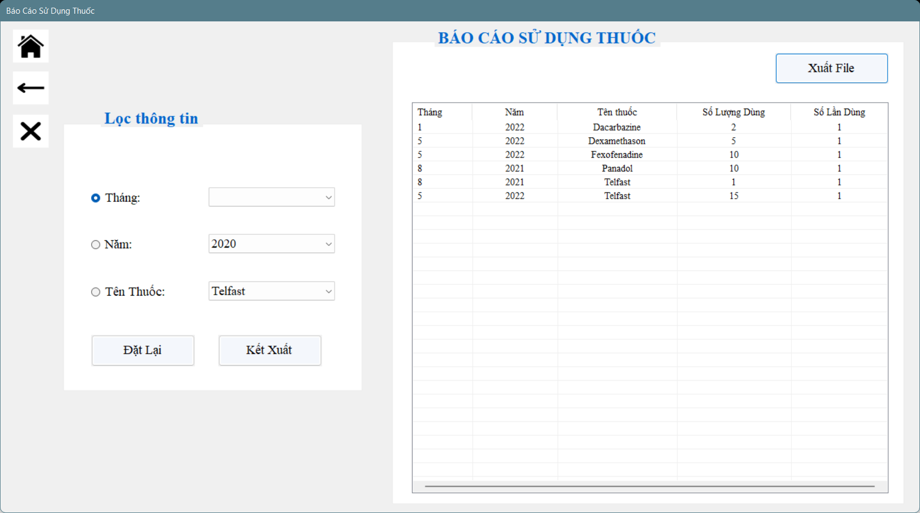

Hình 5.17

#### Mô tả các đối tượng trên màn hình

|  |  |  |  |  |
| --- | --- | --- | --- | --- |
| **STT** | **Tên** | **Kiểu** | **Ràng buộc** | **Chức năng** |
| 1 | lb_locthongtin | Label |  | Tiêu đề lọc thông tin |
| 2 | lb_BCSuDungThuoc | Label |  | Tiêu đề báo cáo sử dụng thuốc |
| 3 | rdbtn_Thang | RadioButton |  | Nút chọn để báo cáo theo tháng |
| 4 | rdbtn_Nam | RadioButton |  | Nút chọn để báo cáo theo năm |
| 5 | rdbtn_TenThuoc | RadioButton |  | Nút chọn để báo cáo theo tên thuốc |
| 6 | cbx_Thang | ComboBox |  | Lựa chọn tháng |
| 7 | cbx_Nam | ComboBox |  | Lựa chọn năm |
| 8 | cbx_Thuoc | ComboBox |  | Lựa chọn tên thuốc |
| 9 | btn_reset | Button |  | Nút chọn để đặt lại báo cáo |
| 10 | btn_KetXuat_BCSDT | Button |  | Nút chọn hiển thị danh sách báo cáo sử dụng thuốc |
| 11 | lv_BCSuDungThuoc | ListView |  | Hiển thị báo cáo sử dụng thuốc |
| 12 | btn_Xuat_BCSDT | Button |  | Nút chọn xuất file Excel báo cáo sử dụng thuốc |
| 13 | btn_TrangChu_BCSDT | Button |  | Nút chọn trở về màn hình chính |
| 14 | btn_TroVe_BCSDT | Button |  | Nút chọn trở về màn hình kết xuất |
| 15 | btn_Thoat | Button |  | Nút chọn thoát khỏi ứng dụng |

#### Danh sách biến cố và xử lý tương ứng trên màn hình

|  |  |  |
| --- | --- | --- |
| **STT** | **Biến cố** | **Xử lý** |
| 1 | Chọn button Đặt Lại | Hiển thị danh sách báo cáo sử dụng thuốc chưa kết xuất |
| 2 | Chọn button Kết Xuất | Hiển thị danh sách báo cáo sử dụng thuốc |
| 3 | Chọn button Xuất File | Xuất file Excel báo cáo sử dụng thuốc |
| 4 | Chọn button btn_TrangChu_BCSDT | +Load form_manhinhchinh  +Đóng form_baocaosudungthuoc |
| 5 | Chọn button btn_TroVe_BCSDT | +Load form_ketxuat  +Đóng form_baocaosudungthuoc |
| 6 | Chọn button btn_Thoat | Thoát chương trình |

# Cài đặt và thử nghiệm

|  |  |  |  |
| --- | --- | --- | --- |
| **STT** | **Chức năng** | **Mức độ hoàn thành (%)** | **Ghi chú** |
| 1 | Quản lý danh sách bệnh nhân | 99 |  |
| 2 | Quản lý danh sách phiếu khám bệnh | 99 |  |
| 3 | Quản lý danh sách loại bệnh | 99 |  |
| 4 | Quản lý danh sách đơn vị _ cách dùng | 99 |  |
| 5 | Quản lý danh sách thuốc | 99 |  |
| 6 | Quản lý phiếu nhập thuốc | 99 |  |
| 7 | Báo cáo doanh thu | 99 |  |
| 8 | Báo cáo sử dụng thuốc | 99 |  |
| 9 | Đăng nhập | 99 |  |
| 10 | Đăng xuất | 99 |  |
| 11 | Phân quyền | 99 |  |
| 12 | Xuất file excel | 99 |  |

# Hướng phát triển

* Khắc phục các lỗi hiện có.
* Dựa trên các ưu, nhược điểm trong quá trình kiểm thử phần mềm để khắc phục và nâng cấp phần mềm một cách tốt hơn.
* Dựa trên cấu trúc và các hàm đã xây dựng của phần mềm, có thể nâng cấp lên
* thành phần mềm Quản lý bệnh viện.
* Phát triển thêm việc kết nối giữa server và client (dưới sự hỗ trợ của Windows

Server) để việc triển khai ứng dụng được dễ dàng hơn.

# Quá trình làm việc

## Danh sách thành viên

|  |  |
| --- | --- |
| **Họ và tên** | **MSSV** |
| Phan Huyền Trang | 20520324 |
| Nguyễn Thị Tú Vân | 20520341 |
| Nguyễn Thị Thảo Vy | 20520356 |
| Lê Ngọc Mỹ Trang | 20520817 |
| Nguyễn Lê Hương Lan | 20520908 |

## Bảng phân công lập sơ đồ luồng dữ liệu và bài tập buổi học

|  |  |  |  |  |  |  |
| --- | --- | --- | --- | --- | --- | --- |
| **Công việc** | **Người phụ trách** | | | | | **Ghi chú** |
| 20520324 | 20520341 | 20520356 | 20520817 | 20520908 |
| Lập sơ đồ BM1 |  |  |  |  | x |  |
| Lập sơ đồ BM2.1 |  |  |  |  | x | Đã thêm sau khi cô sửa |
| Lập sơ đồ BM2.2 |  |  |  |  | x |  |
| Lập sơ đồ BM3 |  |  |  | x |  |  |
| Lập sơ đồ BM4 | x |  |  |  |  |  |
| Lập sơ đồ BM5.1 |  |  |  | x |  |  |
| Lập sơ đồ BM5.2 |  |  |  | x |  |  |
| Lập sơ đồ BM6.1 |  | x |  |  |  |  |
| Lập sơ đồ BM6.2 |  |  | x |  |  |  |
| Lập sơ đồ BM6.3 |  |  | x |  |  | Tách ra thành 2 phần thêm vào 6.1 và 6.2 |
| Xem xét yêu cầu phát sinh |  | x |  |  |  | Phát sinh yêu cầu lập phiếu nhập thuốc |
| Làm bài tập về nhà cô giao | x |  |  |  |  |  |
| **Đánh giá** | 100% | 100% | 100% | 100% | 100% |  |

## Bảng phân công thiết kế dữ liệu

|  |  |  |  |  |  |  |  |
| --- | --- | --- | --- | --- | --- | --- | --- |
| **Công việc** | | **Người phụ trách** | | | | | **Ghi chú** |
| 20520324 | 20520341 | 20520356 | 20520817 | 20520908 |
| Tính đúng đắn | BM1 |  |  | x |  |  |  |
| BM2.1 |  |  |  |  | x |  |
| BM2.2 |  |  |  |  | x |  |
| BM3 | x |  |  |  |  |  |
| BM4 | x |  |  |  |  |  |
| BM5.1 |  |  |  | x |  |  |
| BM5.2 |  |  |  | x |  |  |
| Tính tiến hóa | BM1 |  | x |  |  |  |  |
| BM2.1 |  | x |  |  |  |  |
| BM2.2 |  | x |  |  |  |  |
| BM3 |  | x |  |  |  |  |
| BM4 |  |  | x |  |  |  |
| BM5.1 |  |  | x |  |  |  |
| BM5.2 |  |  | x |  |  |  |
| **Đánh giá** | | 100% | 100% | 100% | 100% | 100% |  |

## Bảng phân công thiết kế giao diện

|  |  |  |  |  |  |  |
| --- | --- | --- | --- | --- | --- | --- |
| **Công việc** | **Người phụ trách** | | | | | **Ghi chú** |
| 20520324 | 20520341 | 20520356 | 20520817 | 20520908 |
| Màn hình chính | x |  |  |  |  |  |
| Danh sách |  | x |  |  |  |  |
| Bệnh nhân |  |  |  |  | x |  |
| Phiếu khám bệnh |  | x |  |  |  |  |
| Thuốc |  |  |  | x |  |  |
| Phiếu nhập thuốc |  |  |  |  | x |  |
| Loại bệnh |  |  |  |  | x |  |
| Đơn vị_cách dùng |  | x |  |  |  |  |
| Cài đặt |  |  |  | x |  |  |
| Kết xuất |  |  | x |  |  |  |
| Báo cáo doanh thu | x |  |  |  |  |  |
| Báo cáo sử dụng thuốc |  |  | x |  |  |  |
| Hoá đơn | x |  |  |  |  |  |
| Tra cứu |  |  | x |  |  |  |
| Tài khoản |  |  |  | x |  |  |
| **Đánh giá** | 100% | 100% | 100% | 100% | 100% |  |

## Công tác tổng hợp nội dung cuốn báo cáo

|  |  |  |  |  |  |
| --- | --- | --- | --- | --- | --- |
| **Công việc** | **Người phụ trách** | | | | |
| 20520324 | 20520341 | 20520356 | 20520817 | 20520908 |
| Mở đầu |  | x |  |  |  |
| Chương 1 - Giới thiệu bài toán cần giải quyết, mô tả qui trình thực hiện các công việc chính |  | x |  |  |  |
| Chương 2 - Xác định và mô hình hóa yêu cầu phần mềm |  |  |  |  | x |
| Chương 3 - Thiết kế hệ thống | x |  |  |  |  |
| Chương 4 - Thiết kế dữ liệu |  |  | x |  |  |
| Trình bày file word báo cáo giữa kì |  |  |  | x |  |
| 5.1 – Sơ đồ liên kết các màn hình |  | x |  |  |  |
| 5.2 – Danh sách các màn hình |  |  | x |  |  |
| Chương 6 – Cài đặt và thử nghiệm |  |  |  | x |  |
| Chương 7 – Hướng phát triển | x |  |  |  |  |
| Tổng hợp file word cuối cùng |  |  |  |  | x |
| **Đánh giá** | 100% | 100% | 100% | 100% | 100% |

**---HẾT---**